卷 号
卷内编号
密 级

项目编号: HD20091101SR005
西部IT人才网
分类:Error: Reference source not found  使用者:高级管理者、项目经理、项目组成员 | Error: Reference source not found  Version: 2.0  项 目 承 担 部 门： 软件产品研发部  撰 写 人（签名）： 冯嘉希 张小东  李焕宇 胡丹  完 成 日 期： 2009-11-17  本文档 使 用部门： ■主管领导 ■项目组  ■客户（市场） ■维护人员 ■用户  评审负责人（签名）： 高小川  评 审 日 期： 2009-11-18
分类:Error: Reference source not found  使用者:高级管理者、项目经理、项目组成员 | 

文档信息
标题: 西部IT人才网软件需求规约
作者: 冯嘉希 张小东 李焕宇 胡丹
创建日期: 2009-11-17
上次更新日期: 2009-11-17
版本: Build2.0
部门名称: 软件产品研发部

修订文档历史记录
日期 | 版本 | 说明 | 作者
2009-11-18 | 1.0.20091118 | 正式发布 | 冯嘉希 张小东 李焕宇 胡丹
2009-11-25 | Build1.0 | 需求基线发布，版本升级 | 庄阳
2009-11-27 | Build1.1 | 增加批量导入导出实训和培训学员信息功能 | 李焕宇
2009-11-30 | Build1.2 | 删除对实训和培训学员信息进行分类统计功能 | 胡丹
2009-12-04 | Build2.0 | 设计基线发布，版本升级 | 庄阳

目 录
1. 引言 1
1.1 目的 1
1.2 范围 1
1.3 定义、首字母缩写词和缩略语 1
1.4 参考资料 1
2. 软件总体概述 1
2.1 软件标识 1
2.2 软件描述 2
2.2.1 系统属性 2
2.2.2 开发背景 2
2.2.3 软件功能 2
2.3 用户的特点 5
2.4 限制与约束 5
3. 具体需求 6
3.1 首页 6
3.1.1 用户注册 7
3.1.2 用户登录 10
3.1.3 公共信息 11
3.1.4 双向搜索 15
3.2 找工作 18
3.2.1 个人用户登陆 18
3.2.2 个人用户高级搜索 19
3.2.3 个人用户投送简历 20
3.2.4 个人用户招聘信息收藏 22
3.2.5 显示热门职位 22
3.3 找人才 23
3.3.1 企业用户登录 23
3.3.2 企业用户高级搜索 24
3.3.3 企业用户招聘 25
3.3.4 企业用户招聘信息收藏 26
3.3.5 显示新建用户 27
3.4 职业指导 28
3.4.1 简历指南 28
3.4.2 面试宝典 30
3.4.3 职业规划 31
3.4.4 薪资参考 32
3.5 职场资讯 33
3.5.1 政策法规 33
3.5.2 招聘会预告 35
3.5.3 HR管理 36
3.5.4 热点话题 37
3.6 IT梦工场 38
3.6.1 课程体系推荐 39
3.6.2 最新课程信息查看 40
3.6.3 精品课程推荐 41
3.6.4 培训机构推荐 42
3.7 学员俱乐部 43
3.7.1 学员信息 43
3.7.2 填写反馈意见 43
3.7.3 资料下载 43
3.7.4 人力资源服务 43
3.8 用户管理 44
3.8.1 个人管理中心 44
3.8.2 企业管理中心 54
3.9 系统管理 63
3.9.1 权限管理 63
3.9.2 用户管理 64
3.10 数据字典 64
3.11 二期开发 64
4. 性能 64
5. 接口 64
5.1 软件接口 64

引言

目的
- 定义网站总体要求，作为用户和软件开发人员之间相互了解的基础。
- 提供系统初步设计和对用户影响的信息，作为软件人员进行软件结构设计和编码的基础。
- 作为软件总体测试和项目验收的依据。

范围
本文档适用于西部IT人才网项目。

定义、首字母缩写词和缩略语
- OPENCMS：内容管理系统
- HTTP：超文本传输协义
- HTML：超文本标签语言
- JDBC：JAVA数据库连接

参考资料
《西部人才网解决方案》

软件总体概述

软件标识
软件中文名称：老司机电影网
软件英文名称：Experienced Driver Movie
软件缩称：EDM
版本号：1.0

软件描述

系统属性
本系统是一个基于大数据的电影信息资源平台，具有海量电影信息和电影的评分、榜单以及票房，并且能够针对用户生成个性化推荐。

开发背景
《老司机电影网》利用互联网的开放性，打破原有的影院推广、商业广告的宣传模式，为广大电影爱好者提供了海量电影数据，帮助用户选择自己想看的电影。
如今国内电影市场广阔，而每年上映的无数电影质量参差不齐，许多好的电影不能及时得到宣传。同时，用户可供参考的电影信息通常只有电影票房、电影导演或演员口碑、豆瓣评分或电影杂志评论等，这些信息都具有一定的限制和诱导性。首先，一部高分电影并不能收获较高的票房，原因在于电影本身作为一种娱乐方式，其娱乐性的特征在商业市场上就越发明显；而电影作品并非全部是为娱乐而生，重视艺术性和文艺性的电影制作者也会生产出优质作品。因此通常情况下人们爱把电影粗暴的分为商业片和情怀片，然而这些标签化的分类和生硬的票房数字并不能带来更多有益信息。《老司机电影网》从这一点出发，立足于大数据来帮助观影人选择真正适合自己的优秀电影，在网络上建立良好的电影宣传与用户反馈的生态系统，减少影院、电影公司和观影人之间的信息不对等现象。

软件功能
本系统分为用户子系统、后台管理子系统、电影推荐子系统和电影搜索子系统，每个子系统的功能见下。

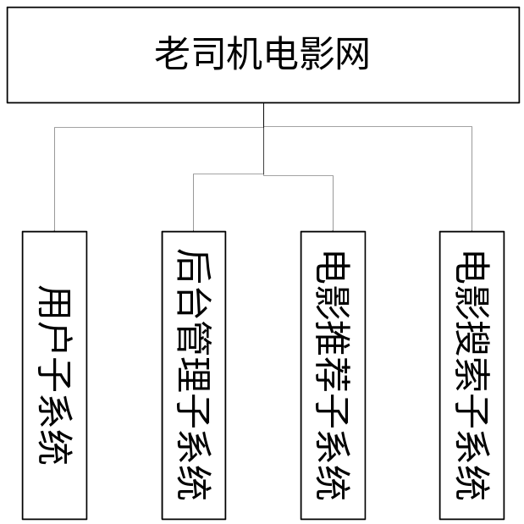
图片 1 总体系统结构图

- 用户子系统
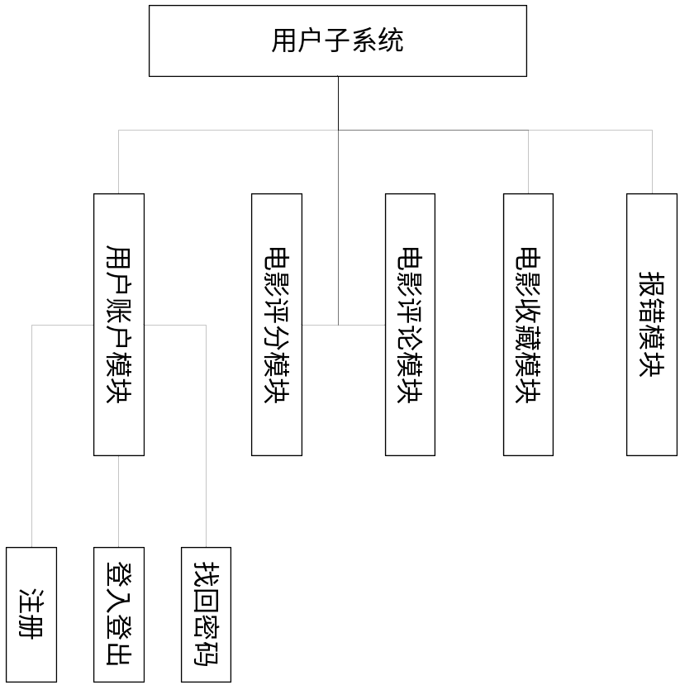
图片 2 用户子系统结构图

- 后台管理子系统
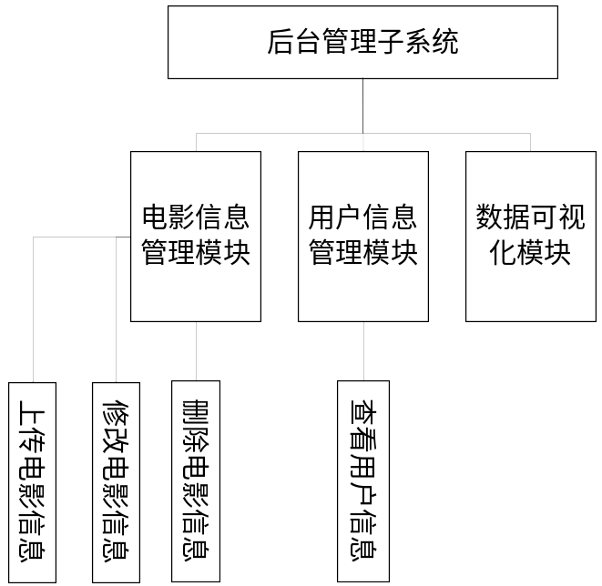
图片 3 后台管理子系统结构图

- 电影推荐子系统

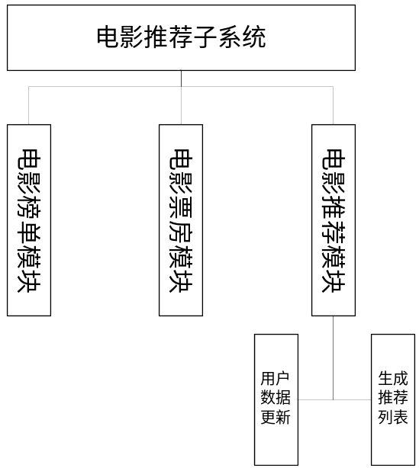
图片 4 电影推荐子系统结构图

- 电影搜索子系统
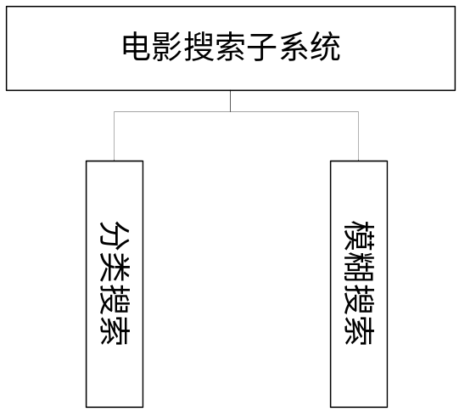
图片 5 电影搜索子系统结构图

用户特征
用户年龄范围：12至60岁，年轻人居多
用户行为：可以独立操作电脑上网、具有足够的阅读、判断、表达能力
用户定位：
- 每天有独立上网时间的年轻群体如学生、白领上班族
- 喜欢电影、追求个性、希望获得最新电影动态
- 近期准备观看影院即将上映、正在上映电影或观看影碟内的电影
- 希望对看过的电影进行评分并留下评论、有个人的观影兴趣

限制与约束

用户运行环境限制
操作系统：任意PC操作系统（Windows7及以上、OS、Linux）
浏览器：Internet Explorer 9.0及以上、Egde、Chrome、Firefox、Safari、Opera
移动端：支持大部分移动端浏览，并做好移动端适配
网速：国内80kb/s网速能正常访问

设计约束
- 数据处理：使用Hadoop构建分布式处理框架，实施推荐算法
- 法规政策：用户可以以各种方式直接或间接本系统的电影数据（包括但不限于发表、宣传介绍、转载、浏览以及利用本系统发布信息），但本不为用户的任何法律行为负责，并且当用户言论和行为直接或间接违背中国法律与社会道德，本系统应予以删除。本系统中公布的所有数据的获取源都应符合正常知识产权法，不发表任何侵犯他人知识产权或合法权益的信息，如有相关侵权内容，请准备好相应材料，通过报错渠道与本系统工作人员取得联系。
- 硬件限制：安装本系统的服务器应为具有分布式架构的apache或tomcat服务器，数据库应为mysql数据库
- 与其他应用接口：本系统可能会调用票房数据的公开API、以及用于快速登录注册的QQ、weibo等账户的API；系统会为移动端保留接口应用接口
- 并发操作：系统应承受超过300人的并发IO请求操作、推荐算法应实时处理新用户
- 审计功能：后台管理操作和数据库管理应具有审计记录
- 语言需求：系统应用JAVA进行并发框架部分的设计、JS完成前端部分的设计、并用sql语句实现数据库存取和过程的编写
- 安全考虑：并且都具有相应的安全服务如防火墙、SSH加密和安全证书。
- 质量属性：后台系统应具有较好的维护性、安全性与可移植性，并且向后兼容

具体需求

首页
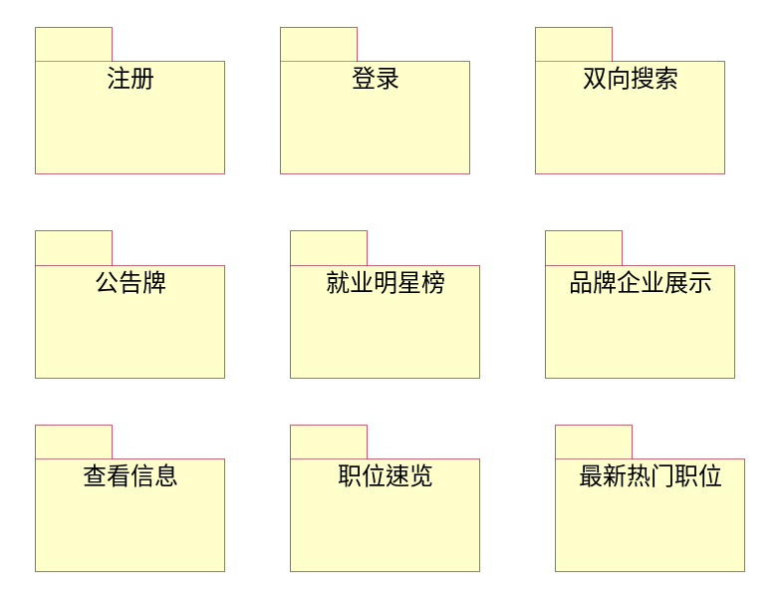
如上图所示，首页分为十个子模块，分别是：注册，登录，用户管理中心，双向搜索，公告牌，就业明星榜，品牌企业展示，职位速览，最新热门职位，查看信息（包括职场资讯，学员俱乐部动态，职业指导）。
1：注册：包括个人用户和企业用户注册。
2：登录：用户进入整个系统的入口，包括个人用户和企业用户登录。
3：用户管理中心：包括个人管理中心和企业管理中心，是用户进行基本信息维护，求职、招聘的平台。
4：公告牌：发布网站重大事项的平台。
5：就业明星榜：华迪培训成就的展示台。
6：品牌企业展示：求职者获取优秀企业招聘信息的快速通道。
7：双向搜索：简单、快捷地找工作、找人才的模块。
8：职位速览：求职者获取某一职位招聘信息的快速通道。
9：最新热门职位：最新最热招聘职位的信息集中地。
10：查看信息：包括职场资讯，学员俱乐部动态，职业指导等资讯。

用户注册

个人用户注册
1：个人用户（能够查看企业的招聘信息，同时个人用户包含，实训用户，培训用户，其它个人用户）能够实现个人注册，按照注册类型“华迪培训学员”、“华迪实训学员”、“华迪学历制合作班学员”、“其他个人”的选择然后填写不同的简历信息，进行注册，简历的完整性通过必填项来确认。

实训学员注册
用户点击个人用户注册进入个人用户页面，用户选择实训人员注册进入实训人员注册页面。用户填写完注册信息后，然后提交，如果注册信息验证通过则进入注册成功页面，该页面在5秒后将自动进入用户管理页面。失败则返回注册页面。
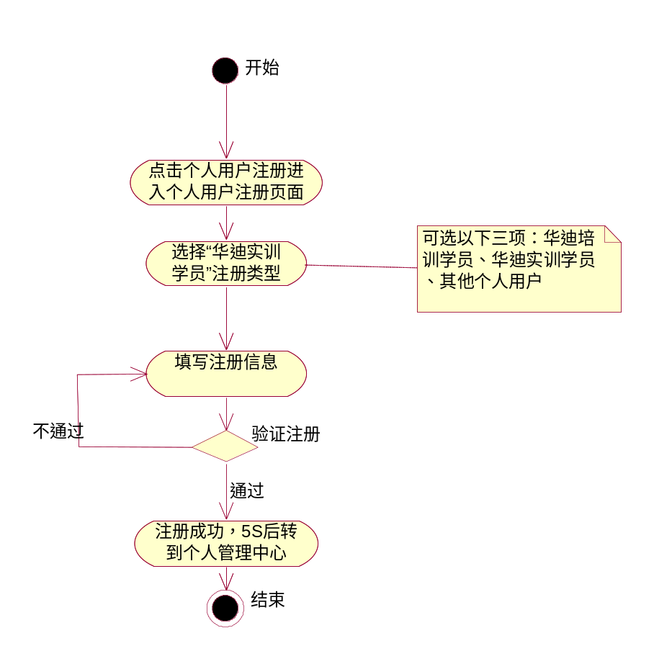

培训学员注册
用户点击个人用户注册进入个人用户页面，用户选择培训人员注册进入培训人员注册页面。用户填写完注册信息后，然后提交，如果注册信息验证通过则进入注册成功页面，该页面在5秒后将自动进入用户管理页面。失败则返回注册页面。
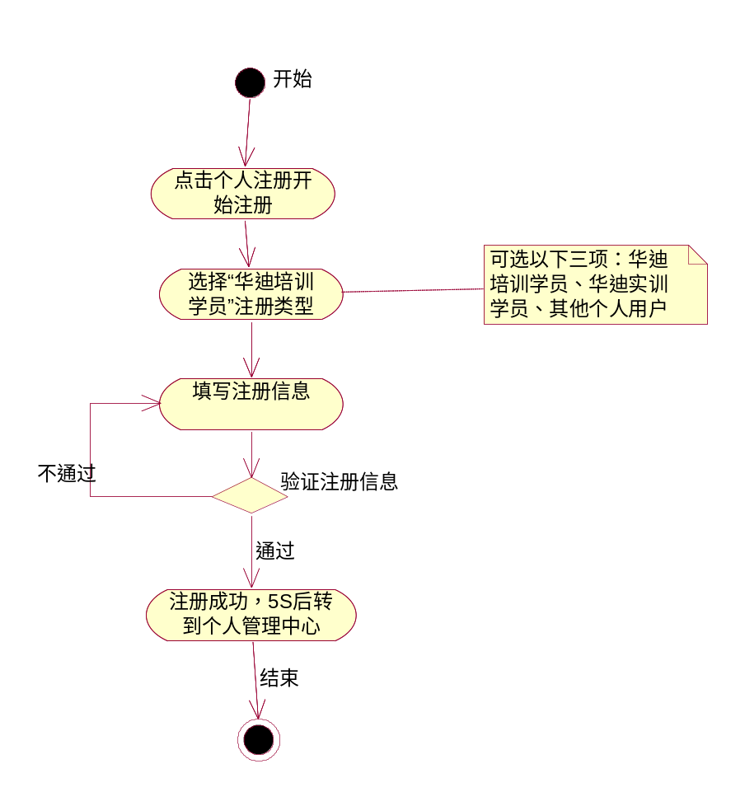

其他人员注册
用户点击个人用户注册进入个人用户页面，用户选择其他人员注册进入其他个人用户注册页面。用户填写完注册信息后，然后提交，如果注册信息验证通过则进入注册成功页面，该页面在5秒后将自动进入用户管理页面。失败则返回注册页面。
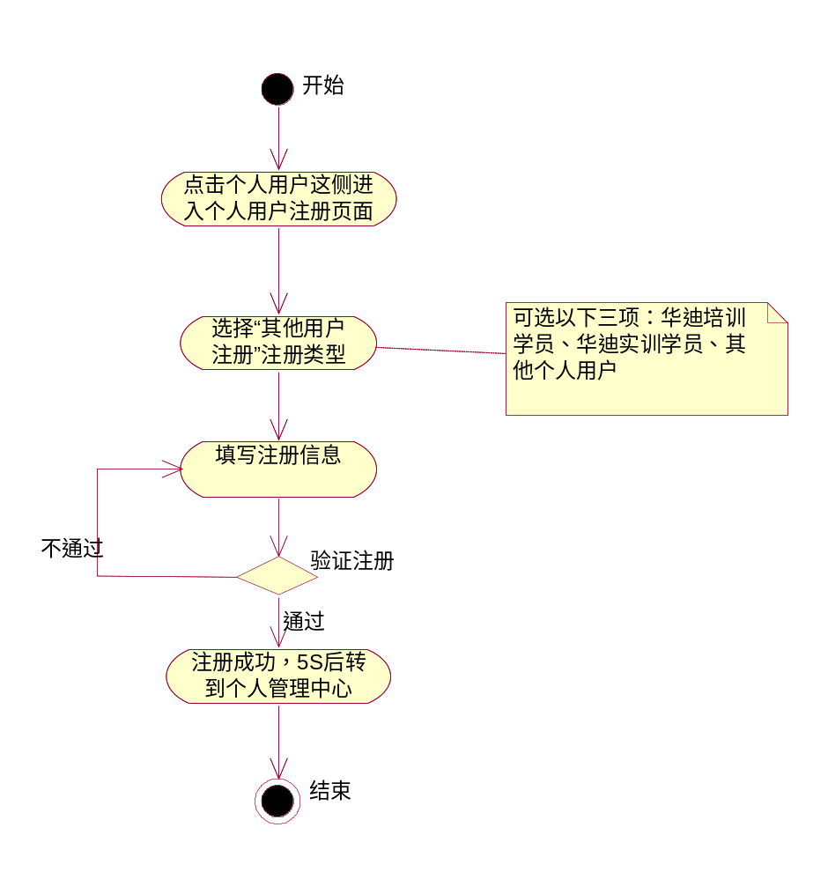

企业用户注册
企业用户点开企业用户注册页面，填写自己的注册信息，然后提交。如果注册信息验证通过则进入注册成功页面，该页面在5秒后将自动进入用户管理页面。失败则返回注册页面。
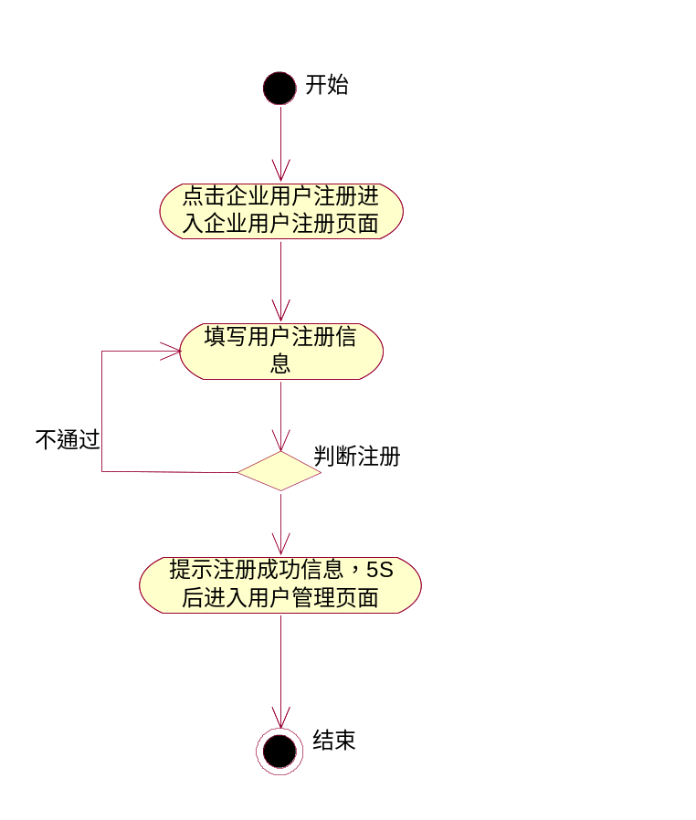

用户登录
用户登录包括个人用户和企业用户登录，两者流程基本一致，
以个人用户登录为例，整个流程如图：
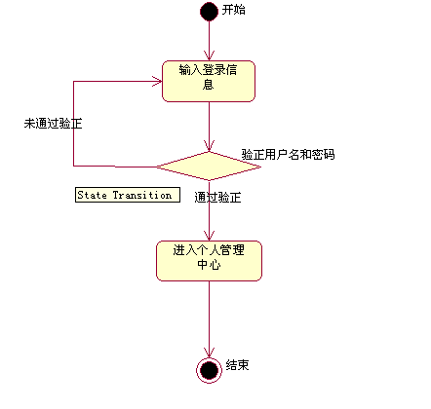
个人用户进入首页，在登录框中输入自己的用户名和密码，并选择登录用户类型，点击按钮进入后台进行验正，如果验正通过，进入个人管理中心（企业用户进入企业管理中心），如果未通过验正，则转至登录框，提示用户错误的原因，如此直到用户信息通过验证，再执行通过验证的后续操作，直到结束，其用例图如下：
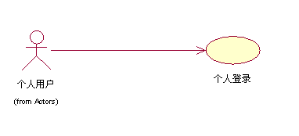

公共信息
公共信息包括公告牌、就业明星榜、品牌企业展示、职位速览、最新热门职位、查看学员俱乐部动态，查看职场资讯，查看职业指导等模块，用例图如下：
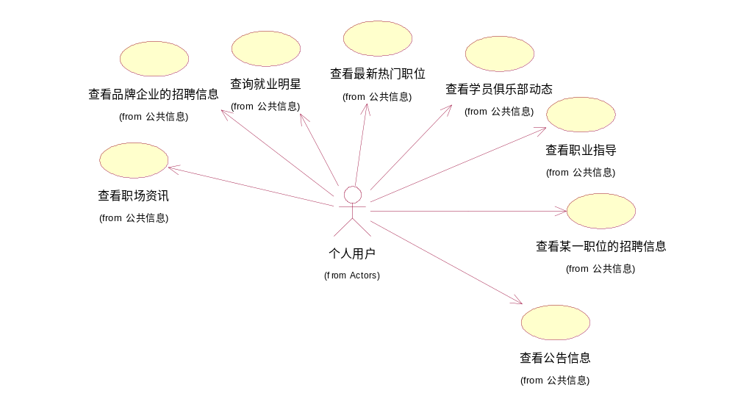

公告牌
公告牌用于展示华迪培训的最新消息，是客户了解华迪一扇窗户。整个流程如下图所示：
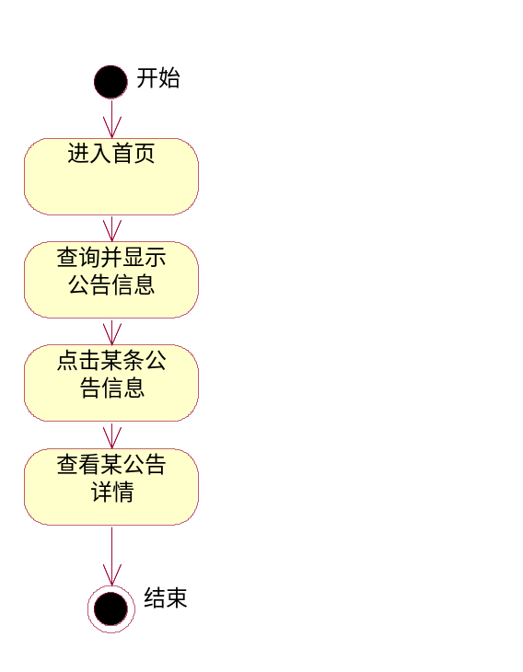
用户（包括个人用户和企业用户，以下同）进入首页，系统查询并显示一定数量的公告信息，用户点击某条公告信息，进入该信息详情页，整个流程结束。

就业明星榜
就业明星榜用于展示华迪培训学员中就业非常优秀的学员信息，是客户了解华迪培训就业前景的重要途径。整个流程如下图所示：
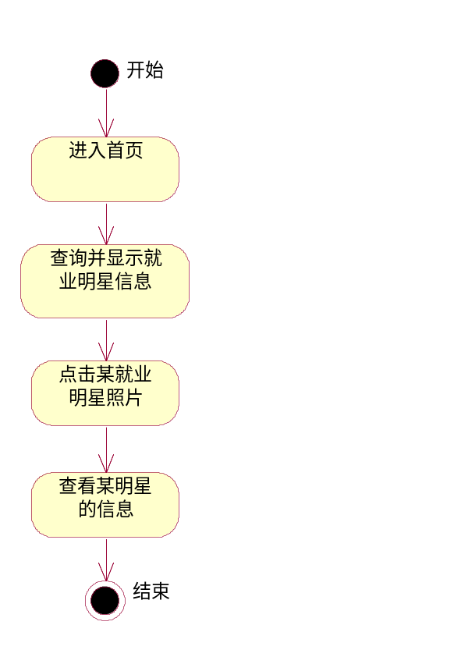
用户进入首页，系统查询并显示所有的就业明星学员，用户点击某个学员的照片，查看该学员的详细信息，整个流程结束。

品牌企业展示
品牌企业展示用于展示公司VIP客户（指企业）的LOGO，是VIP企业进行招聘的快速通道。整个流程如下图所示：
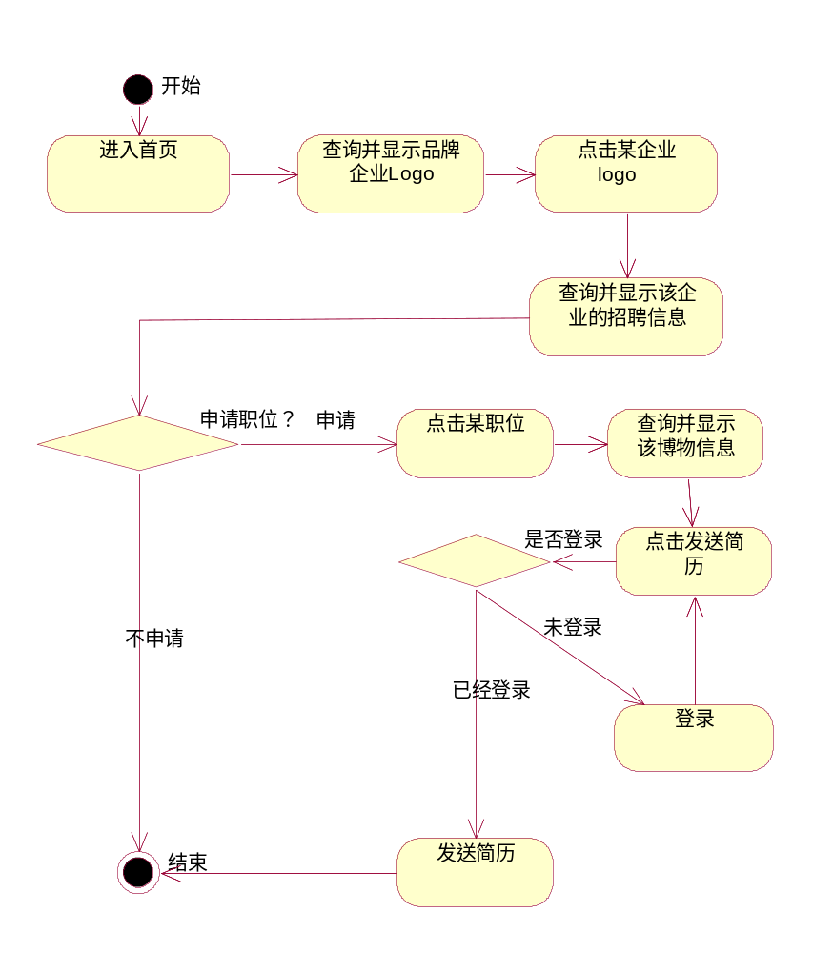
个人用户进入首页，系统查询并显示品牌企业的LOGO，用户点击某企业的LOGO，系统查询并显示该公司的招聘信息（包括招聘简介、招聘职位、招聘人数）。如果个人用户申请该公司的职位，点击某职位，系统查询并显示该职位的相关信息，用户点击申请，如果用户已经登录，则发送简历，整个流程结束；如果未登录，则让用户登录，直到其登录成功。

职位速览
该模块用于个人用户根据某一职位查看所有的招聘该职位的公司及职位信息。
该模块的具体流程图是：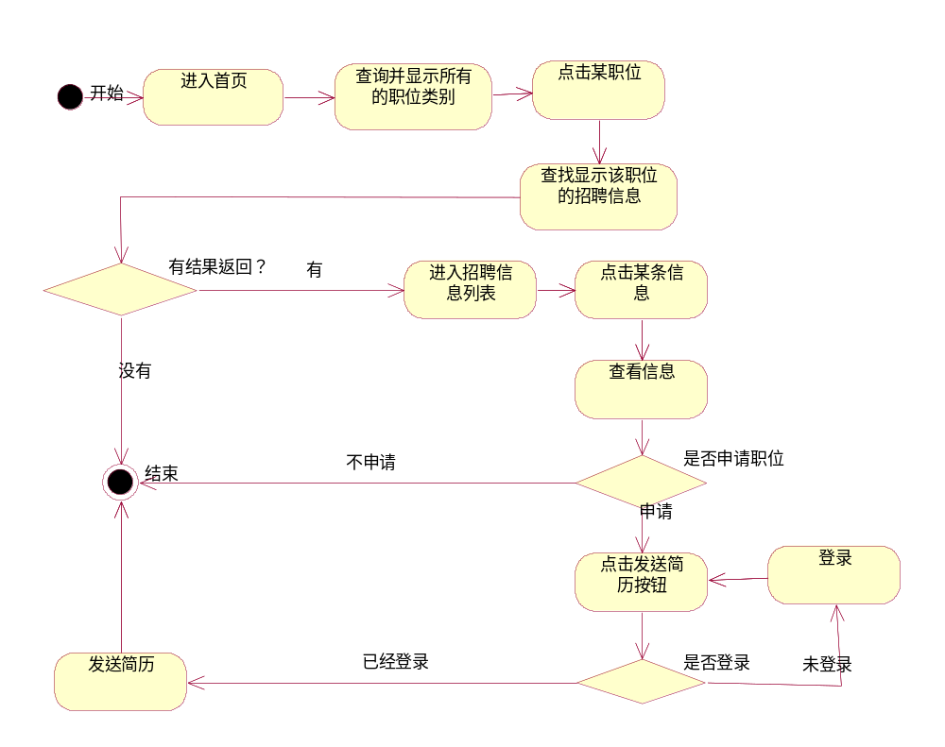
这个流程图展现的是个人会员根据职位信息查找招聘公司。个人用户在首页点击某个职位，系统根据该职位查找要招聘的公司，如没有结果，则给用户一个提示；如有结果，则进入招聘列表显示信息。用户在招聘列表里点击某条信息查看其具体信息，然后点击发送简历按钮，系统会先验证个人用户时候登陆，如已经登录，则发送简历；如没有登录，则让用户登录。

人力资源服务

双向搜索
此模块用于个人用户搜索职位，企业用户搜索人才。
个人搜索企业的具体的流程如下图所示：
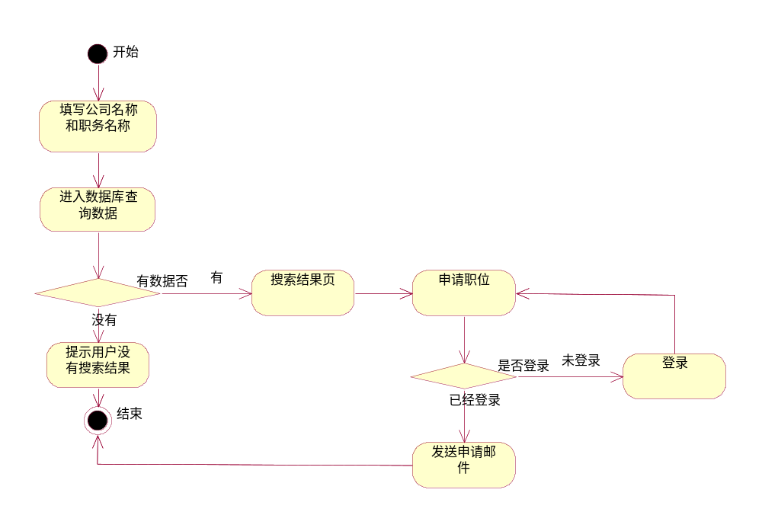
这个流程图展现的是个人用户搜索企业职位。个人用户在填写完公司名称或者是填写搜索职位（二者必选其一）点击搜索按钮。系统根据填写数据查询，如果没有搜索结果就给用户一个提示信息。有结果就跳转到搜索结果页面显示信息。用户点击申请职位，系统先验证个人用户是否登陆，如没有登录，让用户先登录。如已经登录，则发送申请邮件。此模块的用例图如下：
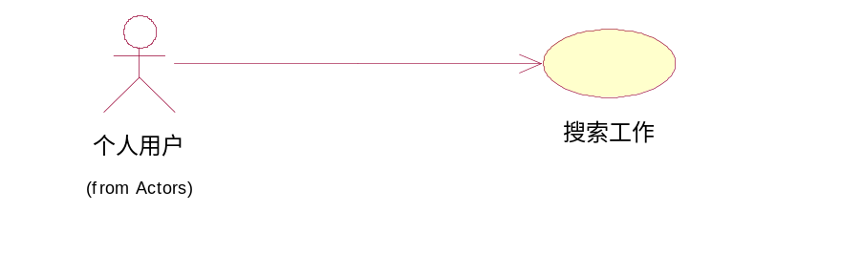
企业搜索人才的具体流程图如下：
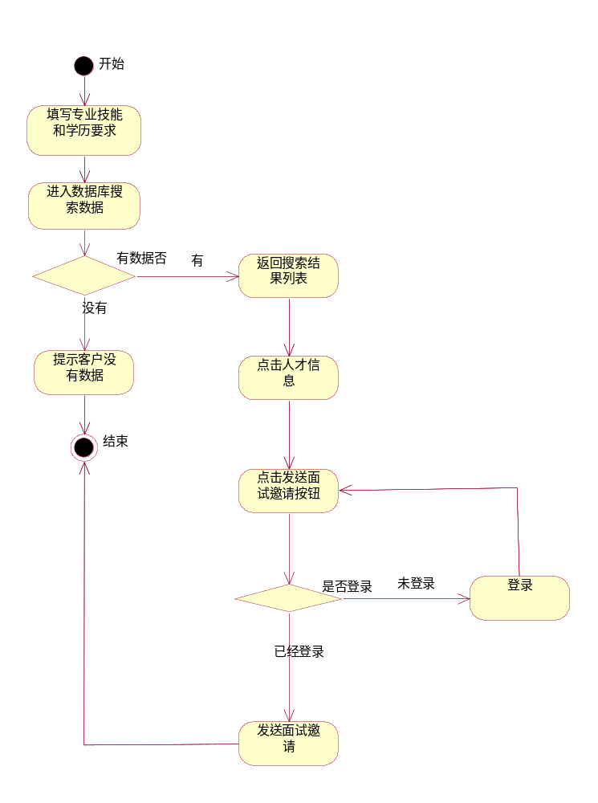
这个流程图展现的是企业搜索人才。企业用户先填写专业技能要求或者是学历要求，点击搜索按钮，系统根据所填要求查询，如没有结果，给用户返回一个提示。有结果则返回搜索列表显示结果。企业点击查看人才信息，点击发送面试邀请按钮。系统先验证企业用户时候登陆，如没有登录，则让用户先登录；如已经登录，则发送面试邀请。此模块的用例图如下：
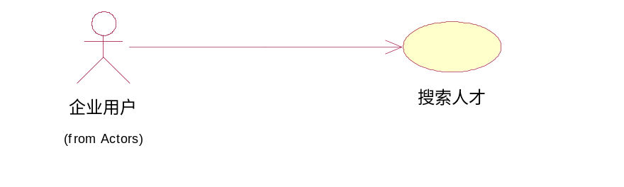

找工作
找工作模块，分为个人用户登录、个人用户高级搜索、个人用户投送简历、个人用户招聘信息收藏、显示热门职位五个功能模块。

个人用户登陆
用户输入正确的用户名和密码即可登录，否则返回登录页面，并提示登录失败。
具体流程如下：
      - 个人用户在用户登录界面输入用户名和密码；
      - 系统验证输入是否正确；
      - 正确在页面上提示登录成功；
      - 错误提示登录失败，并返回登录页面。
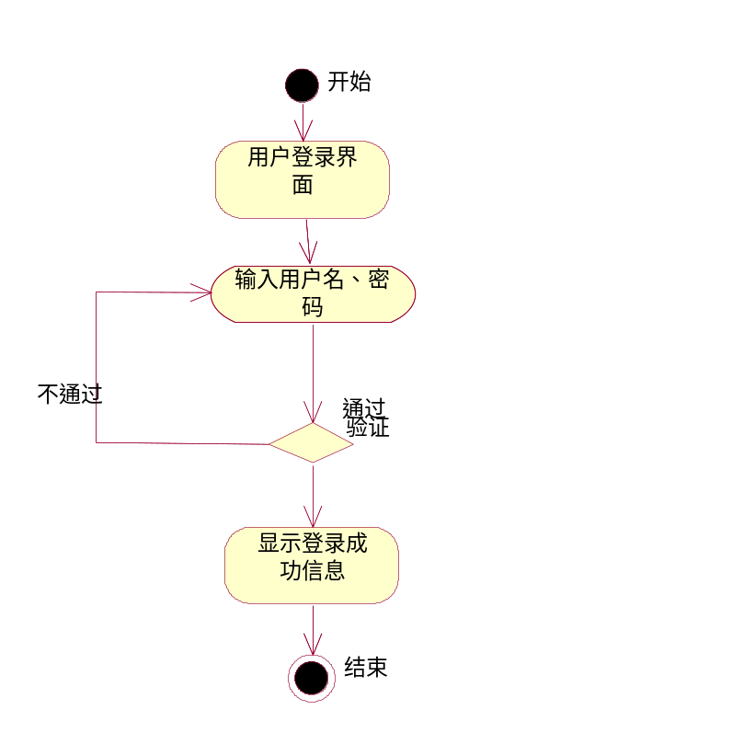

个人用户高级搜索
个人用户输入职务类别，工作地点，工作类型，公司性质，工作年限，学历要求，月薪范围，关键字八个条件，系统将会跟据这些条件查询出符合的招聘信息并显示。
具体流程如下：
            - 用户输入搜索条件；
            - 系统查询符合条件的招聘信息；
            - 在搜索结果页面上显示招聘信息；
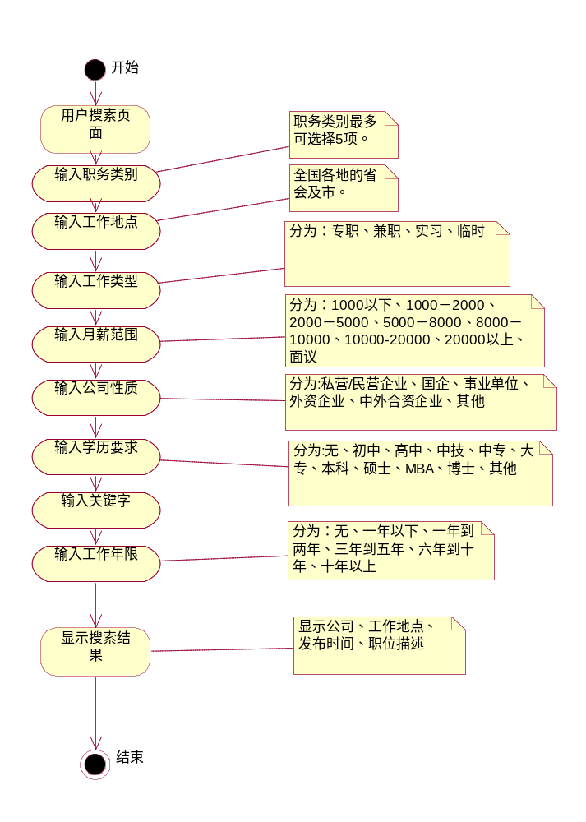

个人用户投送简历
在招聘信息页面用户开始此功能，用户点开投送简历进入投送页面，（如果未登录，要进入登陆界面，成功后才能进行后续操作）选择自己已写好的简历，填写好求职信，然后提交，成功后要给出提示。
具体流程如下：
- 搜索招聘信息；
- 显示搜索结果，点击某条招聘信息申请或点击详细信息申请；
- 系统验证该用户是否登录；
- 如未登录则提醒用户登录，直到登录成功；
- 登录成功后，申请该职位，进入个人申请页面；
- 在个人申请页面选择自己的简历及个人求职信；
- 发送后，显示投送成功页面。
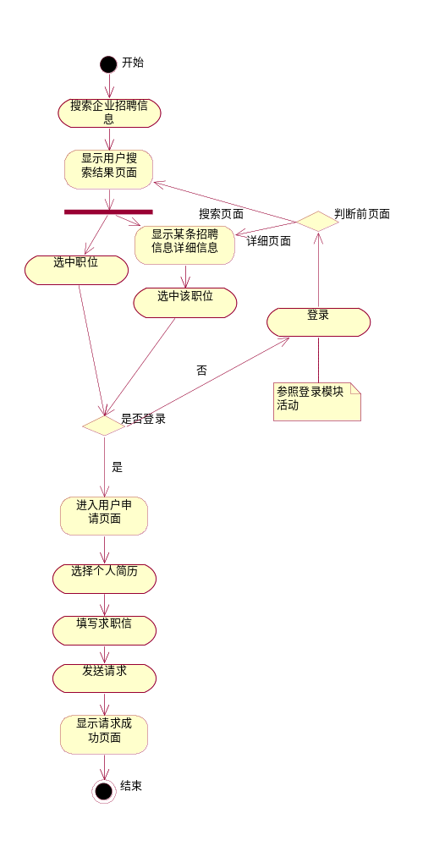

个人用户招聘信息收藏
在查询结果页面，选择多项招聘信息，然后收藏，如果未登录则需要登录后进行操作。在某招聘信息详细界面，选择收藏则将此招聘信息添加进个人收藏。
具体流程如下：
- 搜索招聘信息；
- 在搜索结果页面，选择多项招聘信息，然后收藏；
- 或者在某招聘信息详细界面，选择收藏；
- 如果用户未登录，则提示用户登录，登录成功后才能进行后续操作；
- 将信息加入收藏，提示操作成功。
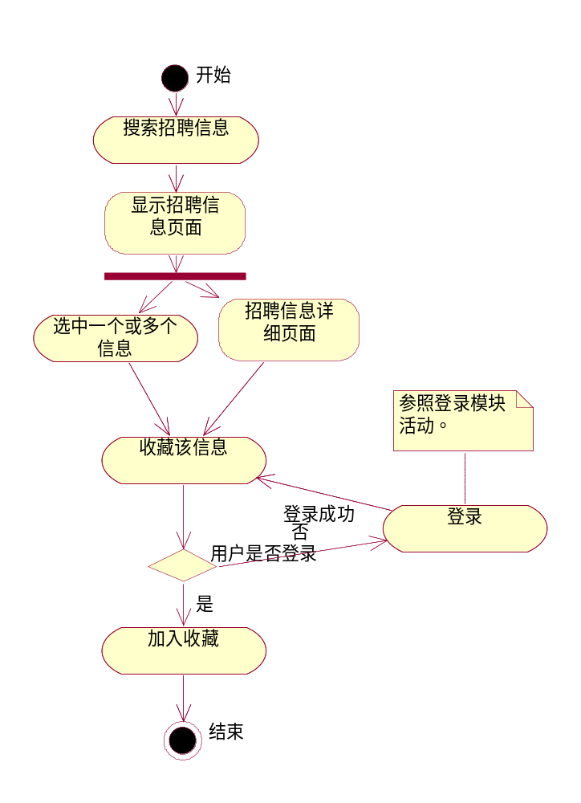

显示热门职位
在热门职位页面，点开某条热门职位信息，则可查看此热门职位的详细信息。
具体流程如下：
  - 显示热门信息页面；
  - 点开某条信息；
  - 然后显示详细招聘信息页面。
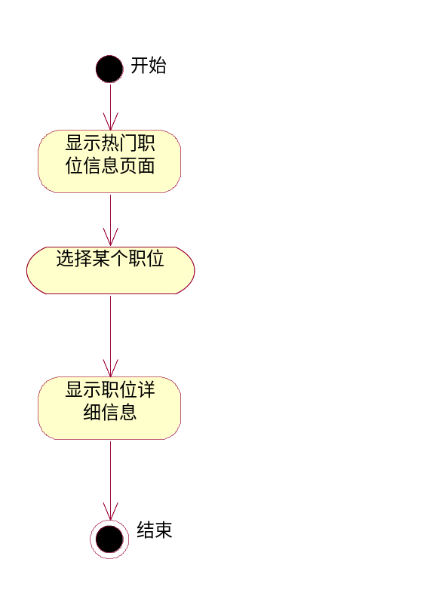

找人才
找人才模块分为企业用户登录、企业用户搜索、企业用户招聘、企业用户批量招聘、企业用户招聘信息收藏、显示新建用户、人才分类搜索七个模块。

企业用户登录
企业会员输入用户名和密码，如果正确则显示登录成功信息，否则显示登录失败，返回登录页面。
具体流程如下：
      - 企业用户在用户登录界面输入用户名和密码；
      - 系统验证输入是否正确；
      - 正确在页面上提示登录成功；
      - 错误提示登录失败，并返回登录页面。

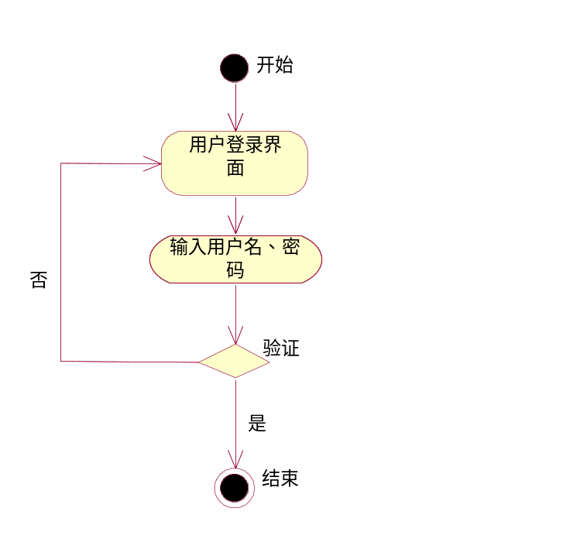

企业用户高级搜索
企业会员选择职位类别、工作地点、学历要求、技术要术、工作年限、关键字等信息，系统根据这些信息进行查询，然后返回查询结果页面。
具体流程如下：
            - 用户输入搜索条件；
            - 系统查询符合条件的人才信息；
            - 在搜索结果页面上显示人才信息；

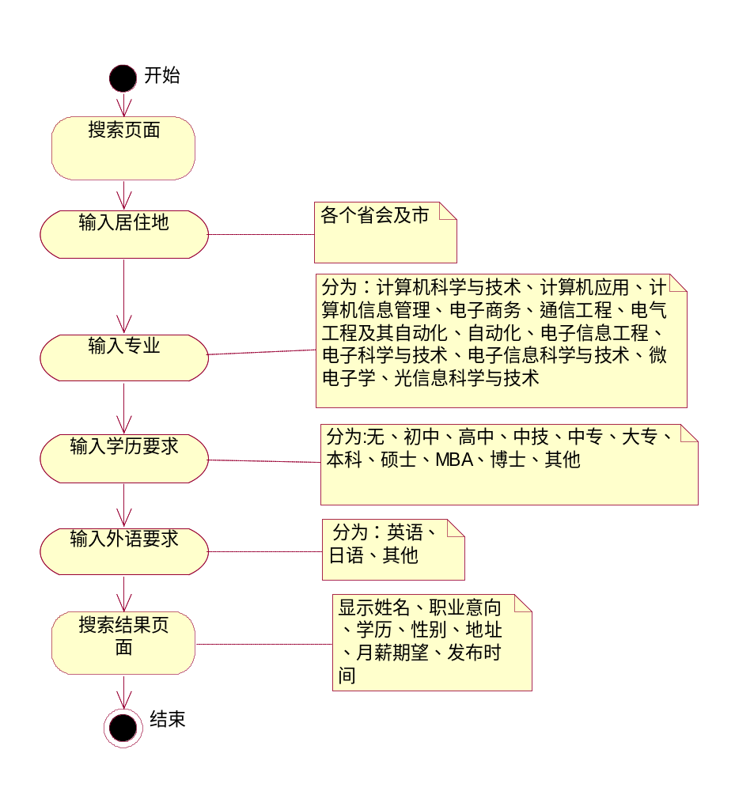

企业用户招聘
在求职者信息上，企业用户点击招聘进入企业招聘页面（企业用户必须登录才能登入此页面，否则不能进入，提示用户登录），填写好招聘说明，然后提交，显示招聘成功页面，招聘结束。
具体流程如下：
- 搜索简历信息；
- 在搜索结果列表中点击招聘；
- 或者在详细信息中点击招聘；
- 系统验证该用户是否登录；
- 如未登录则提醒用户登录，直到登录成功；
- 登录成功后，申请该职位，进入个人申请页面；
- 在个人申请页面选择自己的简历及个人求职信；
- 发送后，显示投送成功页面。

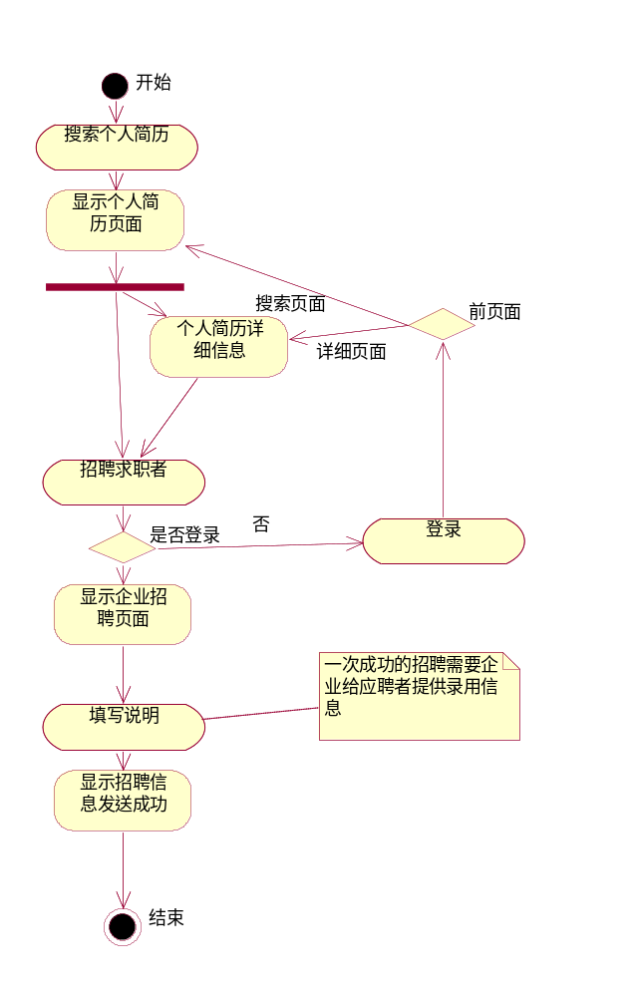

企业用户招聘信息收藏
在求职者搜索列表中，企业用户可以选择多个求职者进行收藏（必须登录才能收藏，否则不行，并提示用户登录），在单个求职者信息里面，用户也可以收藏，但只是收藏本求职者信息。
具体流程如下：
- 搜索用户信息；
- 在搜索结果页面，选择多项人才信息，然后收藏；
- 或者在某人才信息详细界面，选择收藏；
- 如果用户未登录，则提示用户登录，登录成功后才能进行后续操作；
- 将信息加入收藏，提示操作成功。

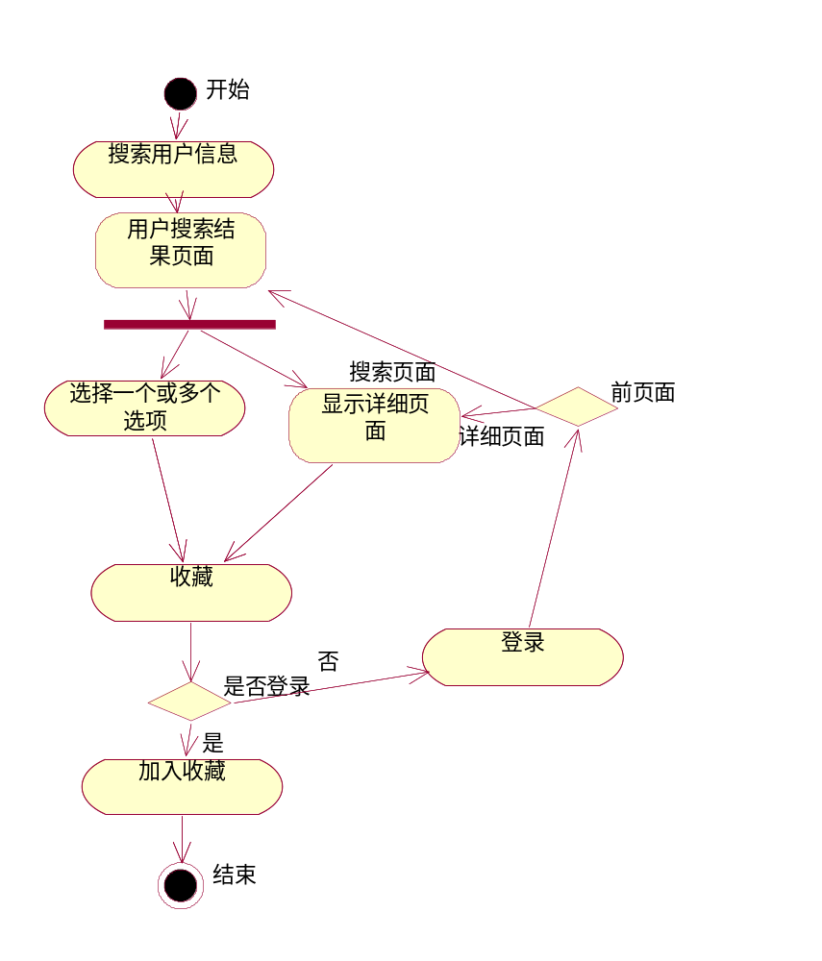

显示新建用户
企业用户可以通过本模块了解到最新的求职者信息。
具体流程如下：
- 显示新建用户页面；
- 点开某条信息；
- 判断用户是否登录；
- 登录用户详细人才页面，非登录用户只能显示基本信息。

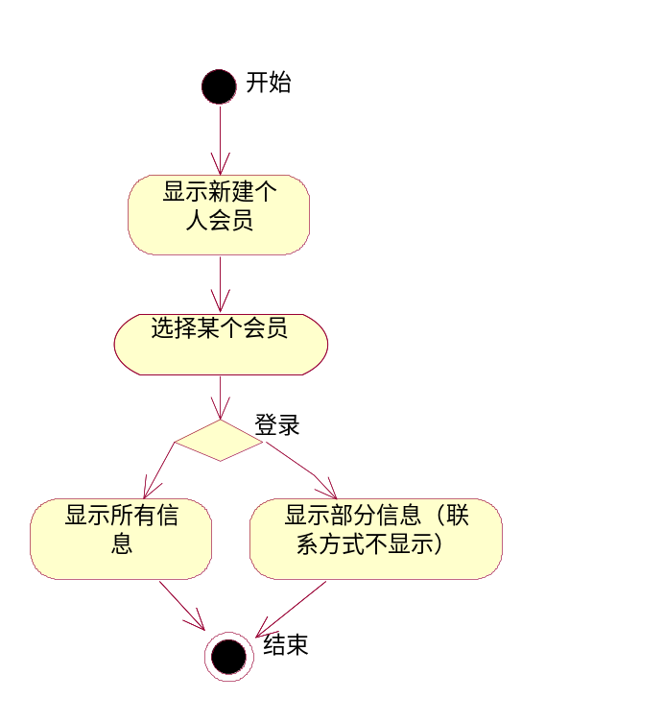

职业指导
职业指导，包括简历指南、面试宝典、职业规划、薪资参考四个板块。

简历指南

简历指南是给求职者填写简历时提供参考和帮助
浏览简历指南的用例图如下：
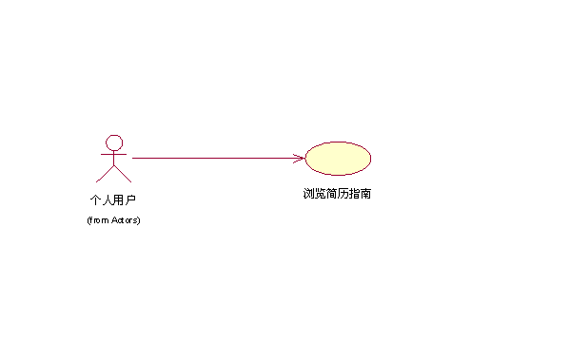
浏览简历指南的流程如下：
- 个人用户选择简历指南。
- 进入简历指南详细列表页面。
- 用户可选择自己感兴趣的标题并点击
- 查看已选择内容的详情
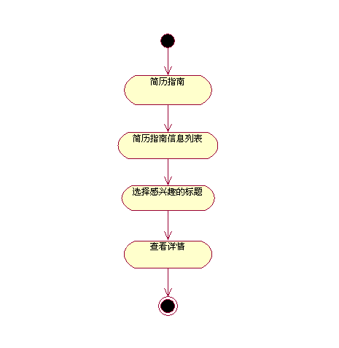

面试宝典
面试宝典可以给求职者提供在面试过程中的经验和技巧。
面试宝典的用例图如下：
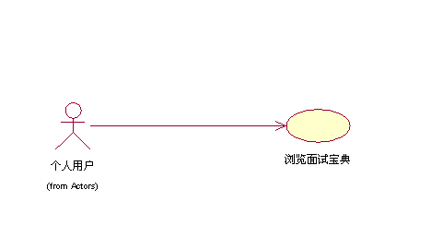
浏览面试宝典的流程如下：
- 个人用户选择面试宝典；
- 进入面试宝典详细列表页面；
- 用户可选择自己感兴趣的标题并点击；
- 查看已选择内容的详情。
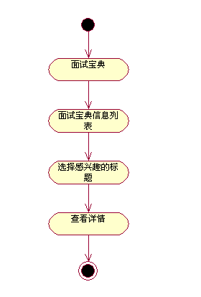

职业规划
职业规划可以给求职者的短期或长期职业规划提供帮助。
职业规划的用例图如下：
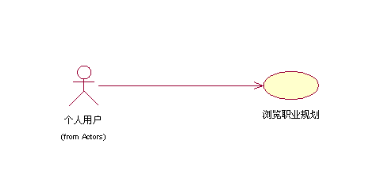

浏览职业规划的流程如下：
- 个人用户选择职业规划；
- 进入职业规划详细列表页面；
- 用户可选择自己感兴趣的标题并点击；
- 查看已选择内容的详情。
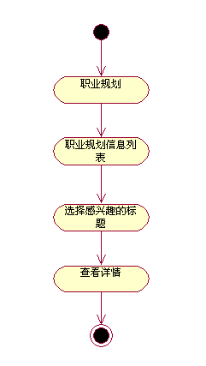

薪资参考
薪资参考：当求职者对薪水存在疑问时可以查看此项内容。
薪资参考的用例图如下：
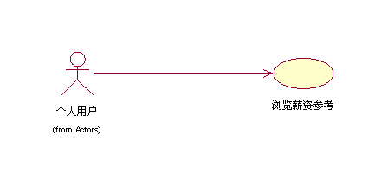
浏览薪资参考的流程如下：
- 个人用户选择薪资参考；
- 进入薪资参考详细列表页面；
- 用户可选择自己感兴趣的标题并点击；
- 查看已选择内容的详情。
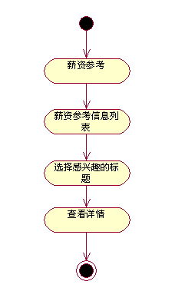

职场资讯
职场资讯，包括政策法规、招聘会预告、HR管理、热点话题四个板块。

政策法规
政策法规信息可以给企业用户在管理员工时提供帮助，以免违反国家的法律法规；同样它也可以使求职者更好的保护自身的合法权益。
浏览政策法规的用例图如下：
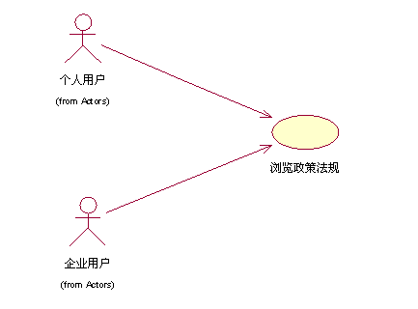
浏览政策法规的流程如下：
- 个人用户或企业用户选择政策法规；
- 进入政策法规详细列表页面；
- 用户可选择自己感兴趣的标题并点击；
- 查看已选择内容的详情。
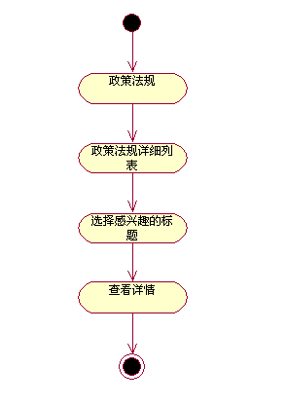

招聘会预告
招聘会预告对于企业和求职者对非常重要，企业可以在得知该信息后向招聘会负责人联系，以便在招聘会中吸纳对企业用户的人才；求职者也可以通过它及时的到招聘会现场寻找适合自己的职位。
浏览招聘会预告的用例图如下：
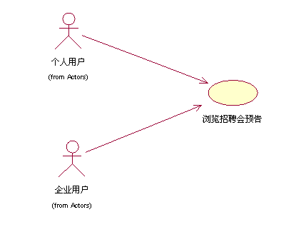
浏览招聘会预告的流程如下：
- 个人用户或企业用户选择招聘会预告；
- 进入招聘会预告详细列表页面；
- 用户可选择自己感兴趣的标题并点击；
- 查看已选择内容的详情。
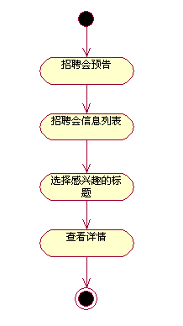

HR管理
HR管理可以为企业的管理和有意从事人力资源管理方面的求职者提供有用信息。
浏览HR管理的用例图如下：
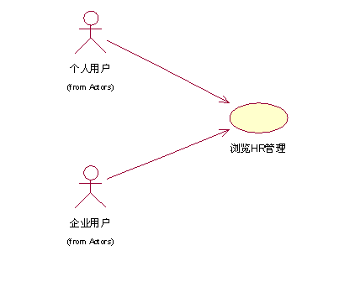
浏览浏览HR管理的流程如下：
- 个人用户或企业用户选择HR管理；
- 进入HR管理详细列表页面；
- 用户可选择自己感兴趣的标题并点击；
- 查看已选择内容的详情。
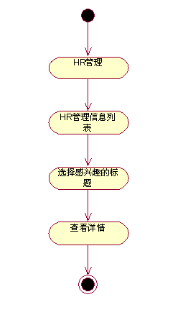

热点话题
热点话题是当前职场上的一些备受关注的话题。
浏览热点话题的用例图如下：
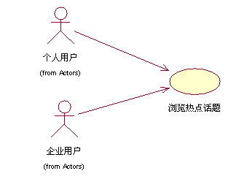

浏览浏览热点话题的流程如下：
- 个人用户或企业用户选择热点话题；
- 进入热点话题详细列表页面；
- 用户可选择自己感兴趣的标题并点击；
- 查看已选择内容的详情。
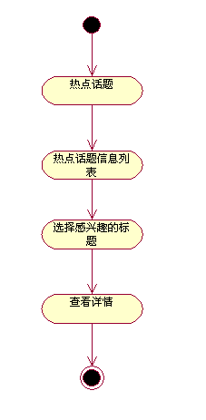

IT梦工场
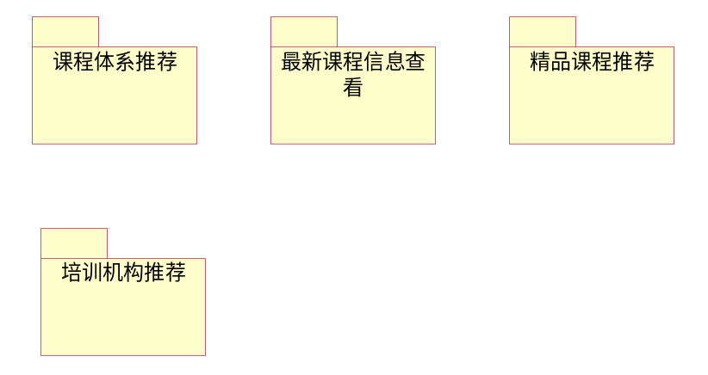
如上图所示，IT梦工厂主要是为个人用户提供培训咨询服务以及宣传华迪公司IT培训的一个平台，该模块又分为4个分模块，分别是：课程体系推荐模块，最新课程信息查看模块，精品课程推荐模块，培训机构推荐模块。
1：课程体系推荐：主要是对华迪公司现有各类的IT培训课程进行介绍。
2：最新课程信息查看：主要是对华迪即将新开的IT培训班的信息介绍。
3：精品课程推荐：主要介绍华迪IT培训精品课程
4：培训机构推荐：主要是推荐在本网站注册过的培训机构。

课程体系推荐
该模块主要是介绍华迪公司IT培训的培训课程方向（例如J2EE,NET）。
具体操作流程图如下：
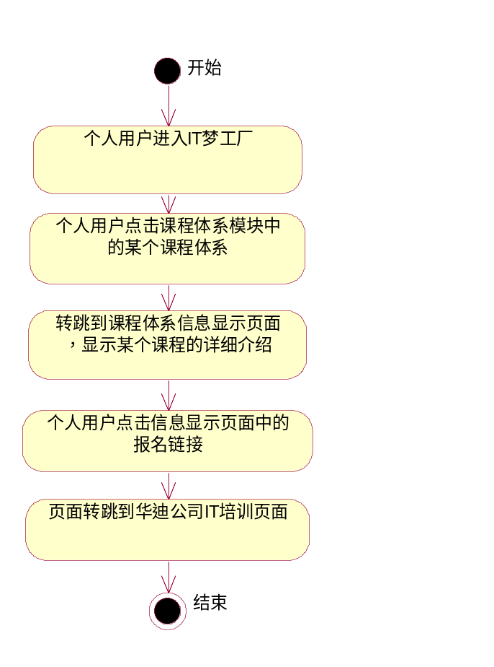

如上图所示，查看课程体系的主要流程是：
- 个人用户进入IT梦工厂的页面
- 个人用户点击查看课程体系中的某个课程分支
- 页面转跳到课程信息显示页面，显示该课程分支的详细信息。
- 在介绍结尾地方会有个参加该培训的链接，个人用户点击该链接，页面转跳到华迪公司主页面中的IT培训分页面，个人用户进行后续操作，该模块的操作结束。
其用例图如下：
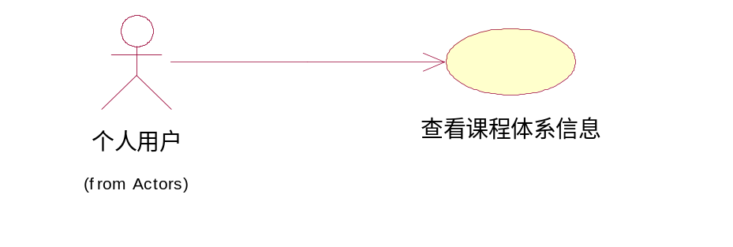

最新课程信息查看
该模块主要是提供华迪公司IT培训的最新开班信息。
该模块具体操作流程图如下：
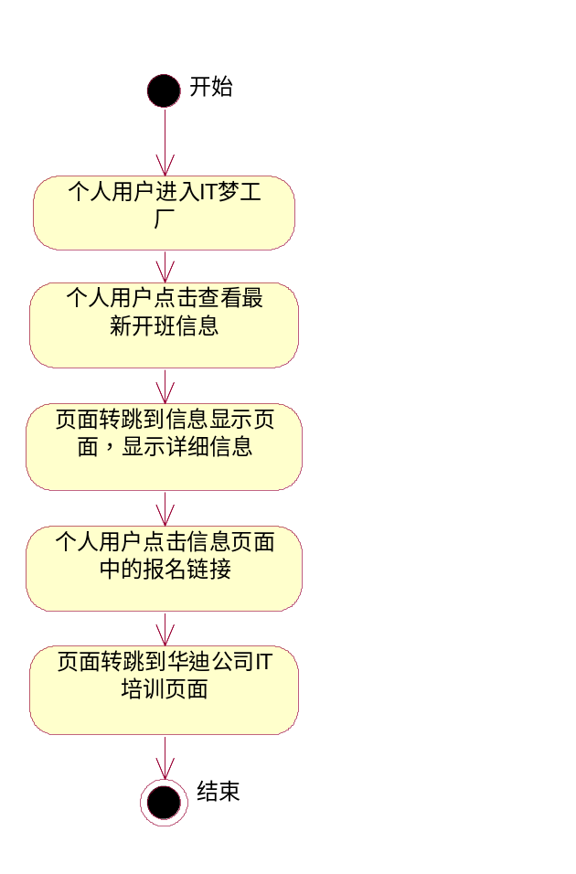

如上图所示，查看最新课程信息的过程是：
- 个人用户进入IT梦工厂
- 个人用户点击新开班级信息题目
- 页面转跳到信息显示页面，显示新开班级的详细信息。
- 在该信息的结尾处有报名链接，个人用户点击该链接，页面转跳到华迪公司IT培训主页面，让个人用户继续操作，该模块操作结束。
其用例图如下所示：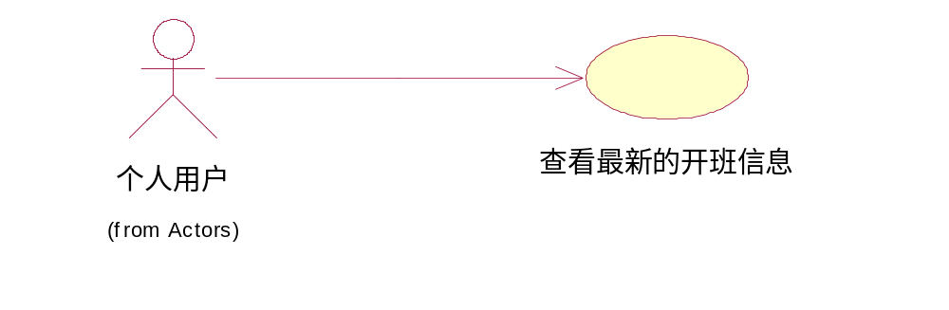

精品课程推荐
该模块主要是提供华迪公司IT培训推荐的培训课程。
该模块具体操作流程图如下：
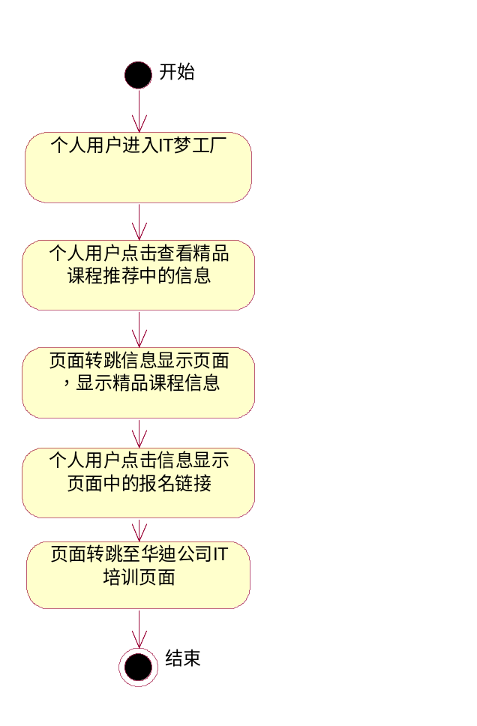
如上图所示，查看精品课程推荐的过程是：
- 个人用户进入IT梦工厂
- 个人用户点击精品课程推荐查看精品课程详细介绍
- 页面转跳到信息显示页面，显示某一个精品课程的详细介绍。
- 在该信息的结尾处有报名链接，个人用户点击该链接，页面转跳到华迪公司IT培训主页面，让个人用户继续操作，该模块操作结束。
其用例图如下所示：

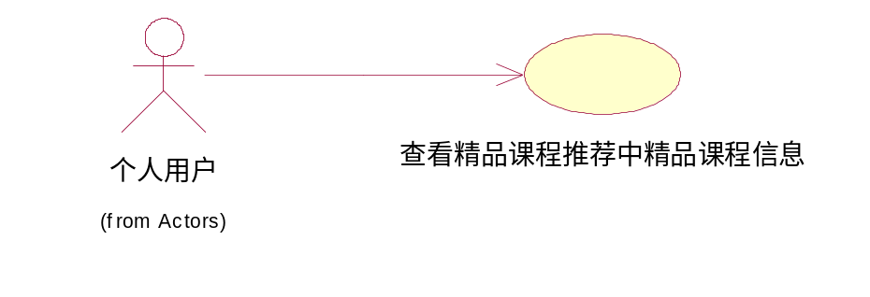

培训机构推荐
该模块是一个推荐培训机构的平台。培训机构要在西部人才网上注册过才会被推荐。
该模块具体操作流程图如下：
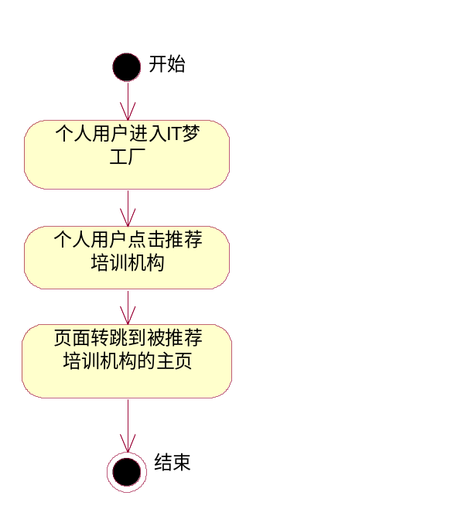
如上图所示，查看推荐培训机构的过程是：
- 个人用户进入IT梦工厂
- 个人用户点击被推荐的培训机构查看该培训机构详细介绍
- 页面转转跳到该培训机构的官方网站的主页面，让个人用户继续操作，该模块操作结束。
其用例图如下所示：
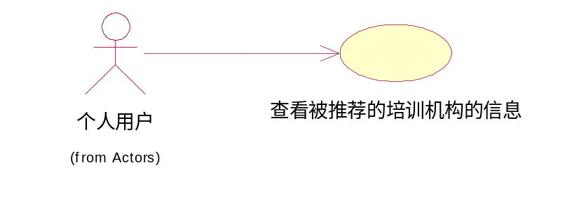

学员俱乐部
学员俱乐部服务于在华迪实习及实训的学员，学员通过这里可以查找信息、下载资料、填写意见反馈、得到关于人力资源服务的信息。

学员信息
学员通过这里可以得到关于学员的资料，但是必须在用户登录的前提下。
具体步骤如下：
      - 用户填写用户编号，然后提交；
      - 系统判断是否登录，未登录将无法使用，并提示用户登录；
      - 登录成功后，将在页面上列出该学员的信息；
      - 如果该查询用户未存在，则提示用户不存在。

填写反馈意见
学员填写反馈意见，公司可以通过反馈意见对培训及实训工作作出改进。
具体步骤如下：
      - 用户填写反馈意见，然后提交；
      - 系统判断是否登录，未登录将无法使用，并提示用户登录；
      - 登录成功后，信息提交服务器，否则不予提交。

资料下载
用户可以通过下载服务下载到资料。
具体步骤如下：
            - 点击某个资源；
            - 显示该资源详细信息；
            - 点击下载，开始下载。

人力资源服务
用户可以通过这里查看到一些就业服务信息。
具体步骤如下：
            - 点击某条人力资源服务信息；
            - 显示该条信息。

用户管理

个人管理中心
个人管理中心又分4个子模块，分别为：简历管理，注册信息维护，求职管理，系统管理。具体如下图所示：
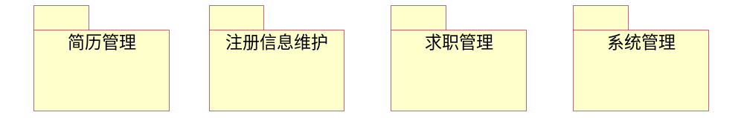

简历管理
该子模块主要是对个人用户的简历进行管理。该模块由3个功能分别为：添加简历、删除简历、修改简历。
添加简历的具体流程图如下：
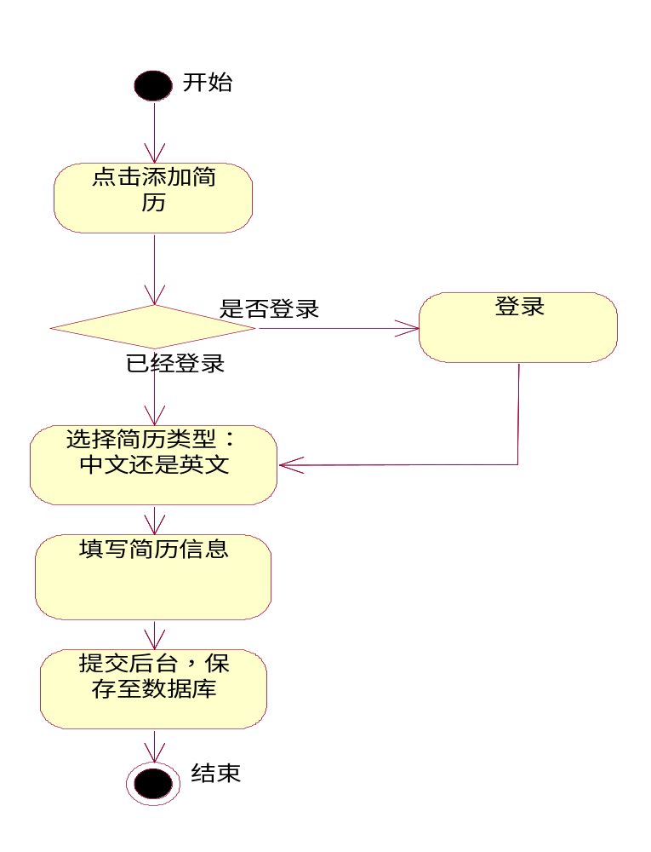
如上图所示，个人用户点击添加简历，系统验证个人用户是否登录，如未登录，则让用户登录；如已经登录，则让用户选择简历类型（选择是中文还是英文），用户在填写简历信息，并点击提交保存到数据库中。
删除简历具体流程图如下：
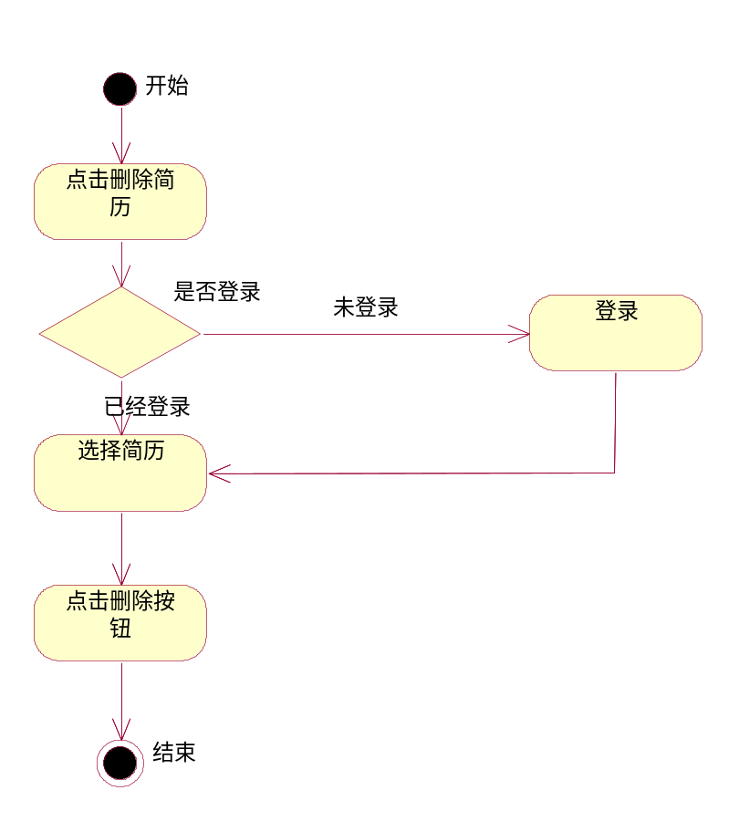
如上图所示，个人用户点击删除简历，系统验证个人用户是否登录，如未登录，则让用户登录；如已经登录，则让用户选择简历，并点击删除。
简历修改具体流程图如下：
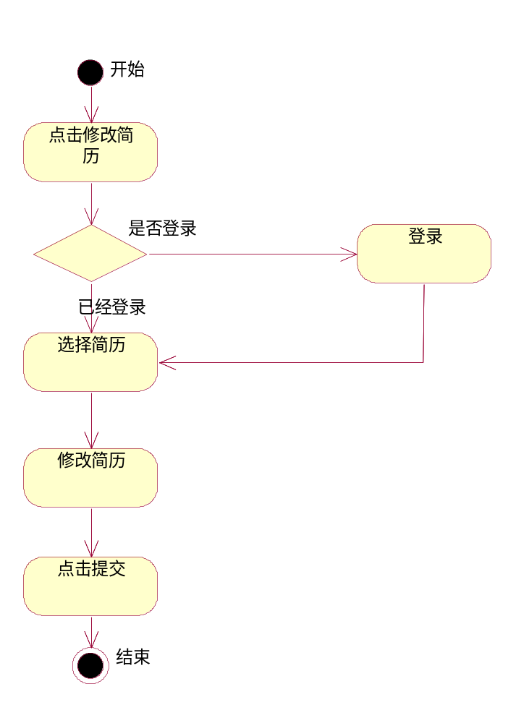
如上图所示，个人用户点击修改简历，系统验证个人用户是否登录，如果未登录，则让用户登录；如果已经登录，则让用户选择简历，用户修改简历，并点击提交保存到数据库中。
个人用户简历管理的用例为：
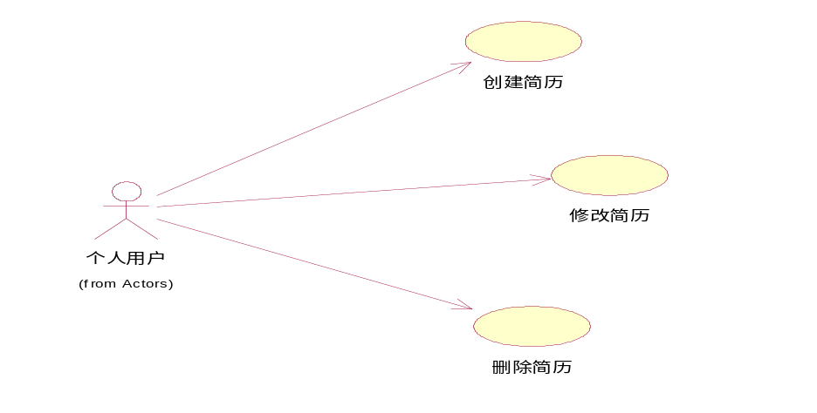

注册信息维护模块
本模块主要用于个人用户对自己注册信息的维护，该模块有2个功能：修改密码和修改注册信息。
修改密码功能的流程图如下：
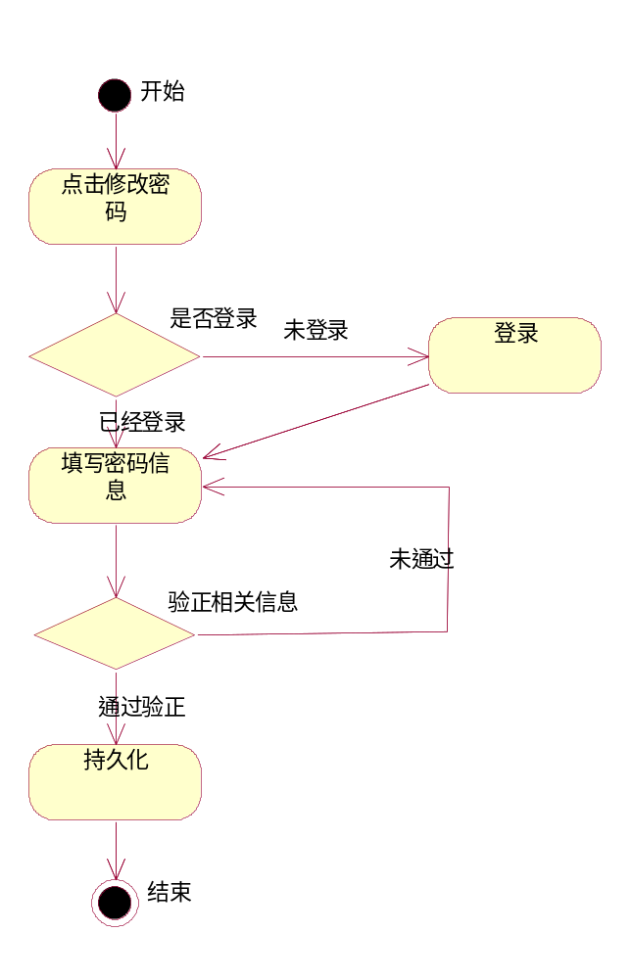
如上图所示，个人用户点修改密码，系统验证个人用户是否登录，如未登录，则让用户登录；如已经登录，则让用户继续填写密码信息点击提交，验证相关信息，如没有通过验证，返回填写密码信息页面；如验证通过，将新密码保存到数据库。
修改注册信息功能流程图如下：
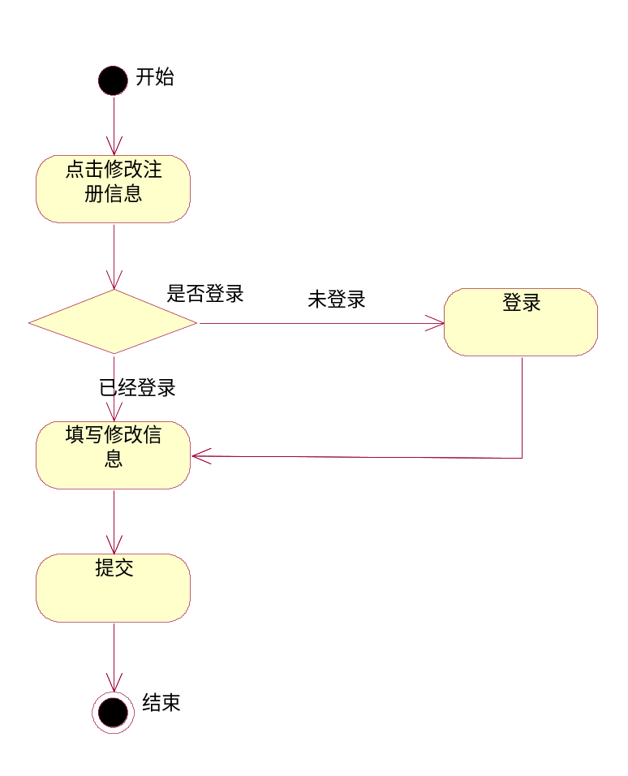
如上图所示，个人用户点击修改注册信息，系统验证个人用户是否登录，如未登录，则让用户登录；如已经登录，则让用户继续填写新的注册信息，并点击提交保存到数据库。
注册信息维护模块的用例如下图：
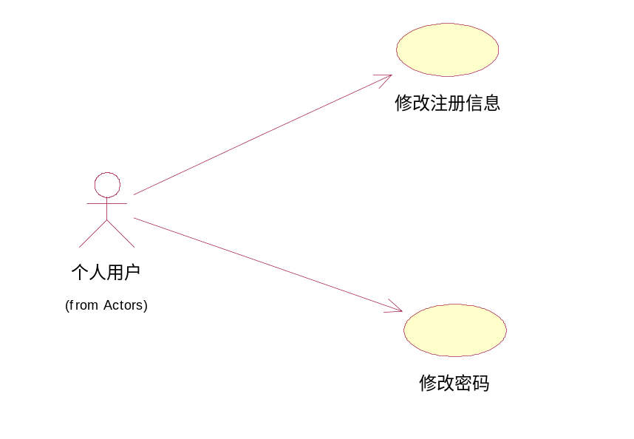

求职管理
该模块主要用于个人用户求职的管理。该模块有5个功能，查看工作申请记录，查看面试邀请，查看职位收藏，外发简历以及职位搜索功能。
查看工作申请记录的工作流程图为：
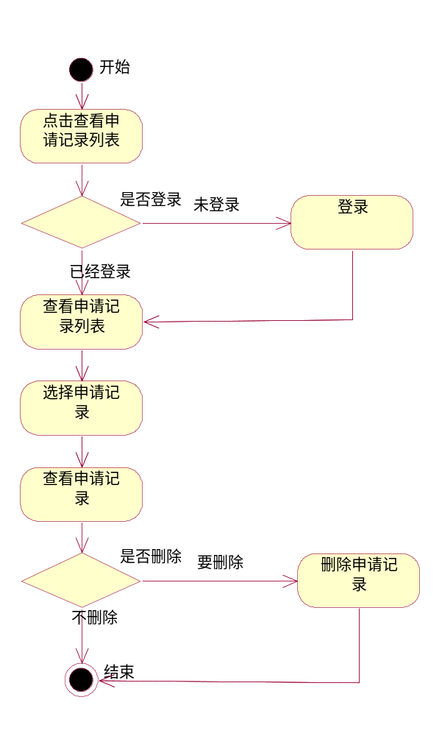
如上图所示，个人用户点击查看申请记录列表，系统验证个人用户是否登录，如未登录，则让用户登录；如已经登录，则让用户查看申请记录列表，用户在选择所要查看的申请记录，查看完毕后，可删除申请记录。
查看面试邀请的工作流程图如下：
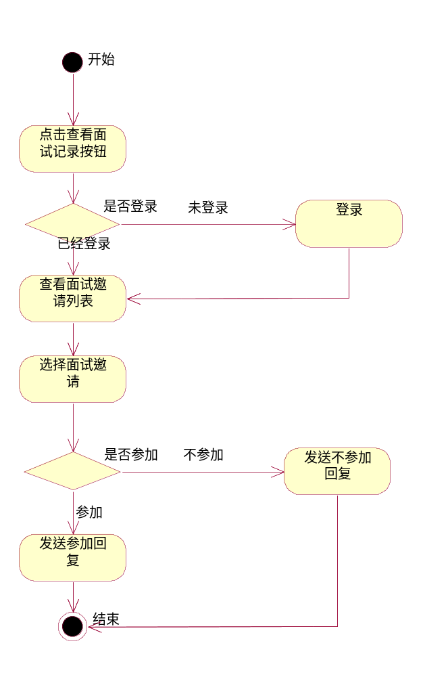
如上图所示，个人用户点击查看面试记录，系统验证个人用户是否登录，如未登录，则让用户登录；如已经登录，则让用户查看面试请求列表，用户再选择所要查看的面试请求，如用户接受面试邀请，发送回复同意信息，不接受就发送拒绝信息。
职位收藏工作流程图如下：
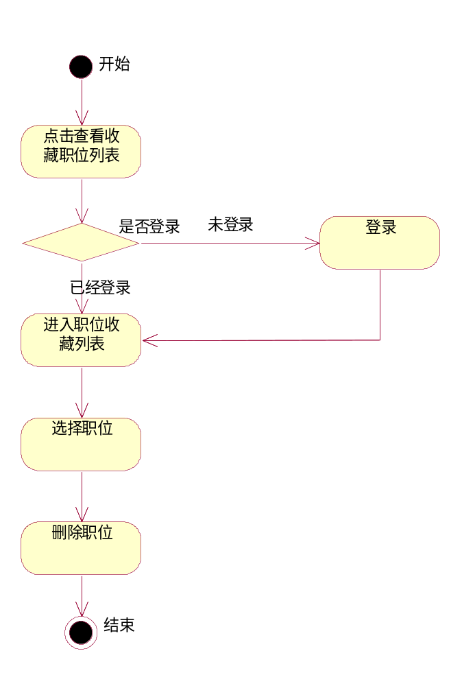
如上图所示，个人用户点击查看职位收藏记录列表，系统验证个人用户是否登录，如未登录，则让用户登录；如已经登录，则让用户进入职位记录列表，用户在选择所要查看的职位记录，查看完毕后，可删除职位记录。
外发简历的工作流程图如下：
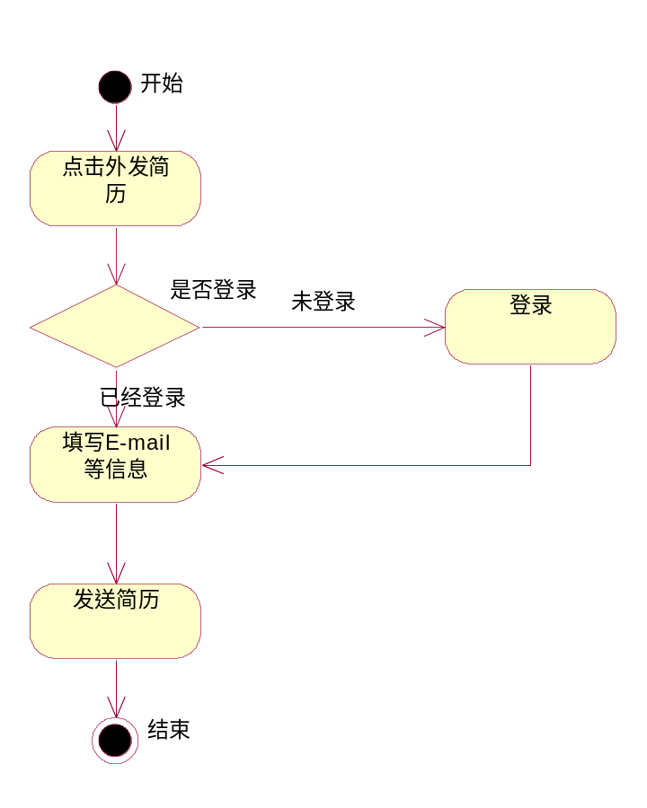
如上图所示，个人用户点击外发简历，系统验证个人用户是否登录，如未登录，则让用户登录；如已经登录，则让用户继续填写E-MAILL等信息，并点击发送简历。
职位搜索功能：其具体信息请参看找工作模块。
求职管理的用例如下图：
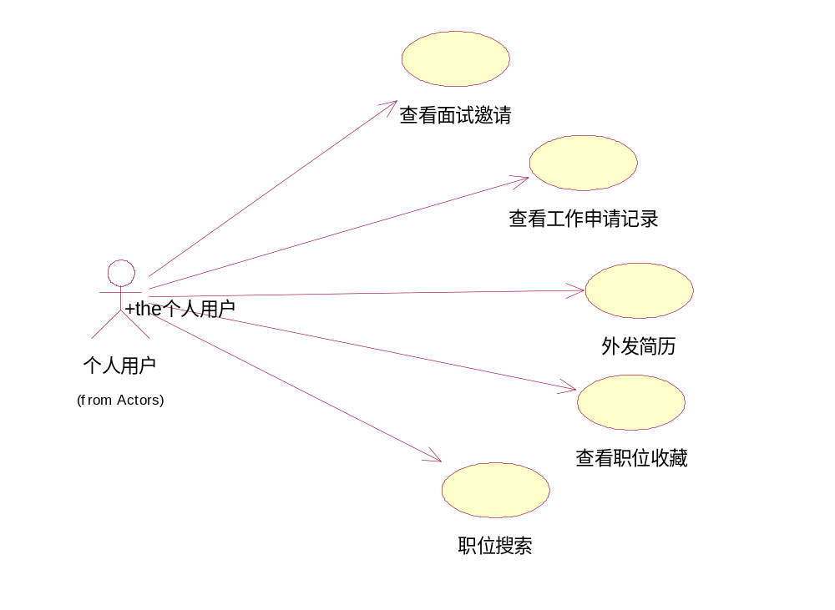

用户注销
主要用于个人用户的退出。该模块有1个功能：退出功能。
退出功能的流程图如下：
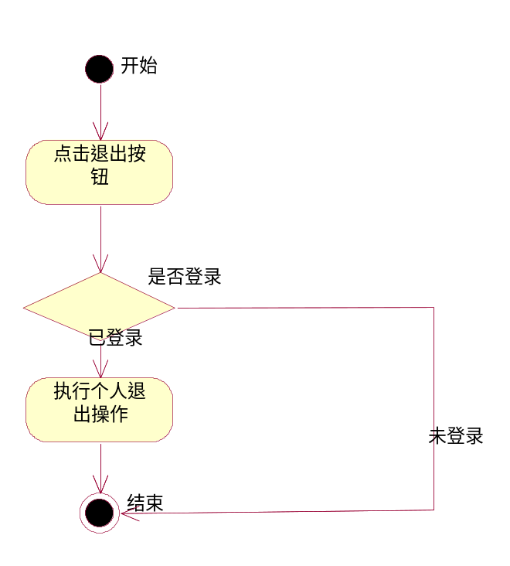
如上图所示，个人用户点击退出，系统验证个人用户是否登录，如未登录，则不用用户执行退出操作；如已经登录，则让用户执行个人退出操作。
用户注销的用例如下图：
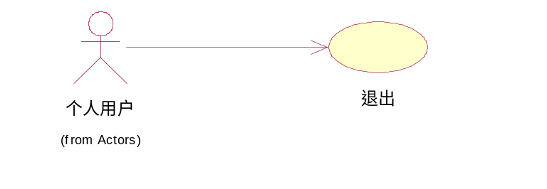

企业管理中心
企业管理中心分为三个小模块，它们分别是基本信息维护、招聘管理、系统管理，如图：
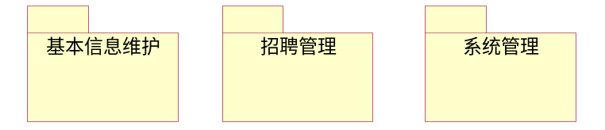
基本信息维护用于企业用户修改密码、修改企业的基本信息；
招聘管理用于企业用户发布职位，修改发布后的职位，删除已经发布的职位，查看、删除应聘记录，查看删除简历收藏；
系统管理用于企业用户退出。

基本信息维护
基本信息维护包括企业用户修改密码、添加基本信息、修改基本信息。
1、修改密码的操作流程如下图所示：
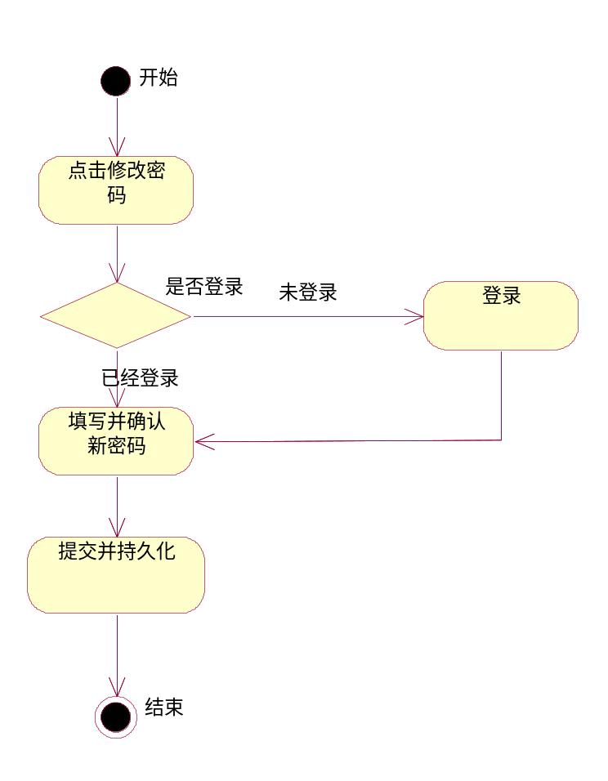
用户首先登录进后台管理中心，点击修改密码，输入旧密码，输入并确认新的密码，然后提交至后台进行验正，如果验正通过，则保存至数据库，修改成功，流程结束。如果验正不成功，则提示相应信息，并重新输入修改信息，然后整个流程结束。
2、添加基本信息模块主要添加企业的基本信息如名称、地址、联系方式等。该模块的操作流程如下：
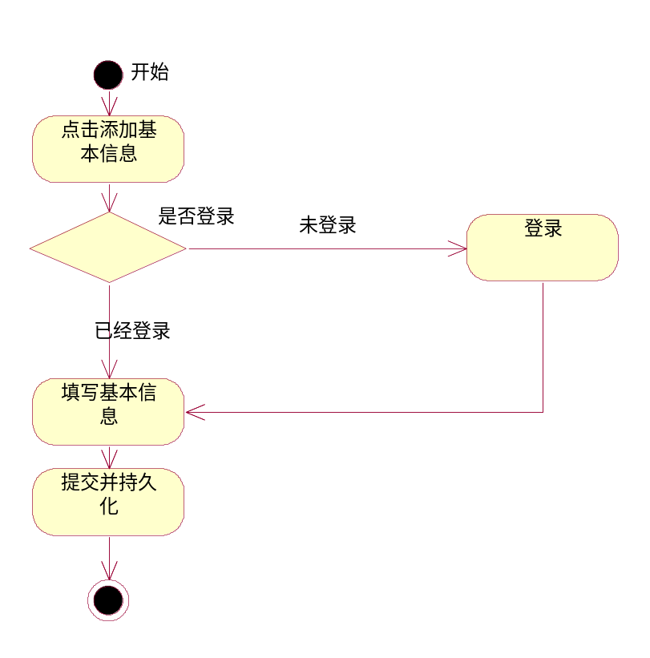
用户登录进后台管理中心，点击添加基本信息，进入添加页面，输入基本信息，然后提交保存至数据库，整个流程结束。
3、修改基本信息模块主要企业修改添加的基本信息。该模块的操作流程如下：
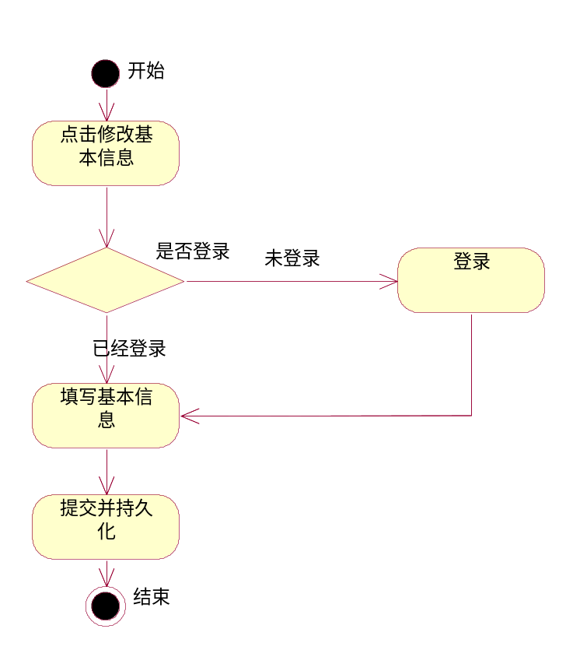
整个模块的用例图如下：
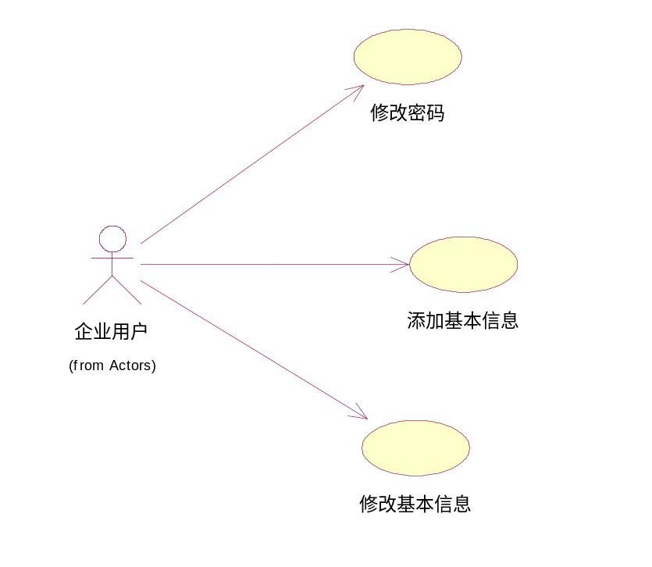

招聘管理
招聘管理包括发布职位、修改职位、删除职位、查看应聘记录、查看简历收藏列表等操作。
1、发布职位用于企业用户在即将招聘人才时，发布招聘信息，其整个操作流程如下：
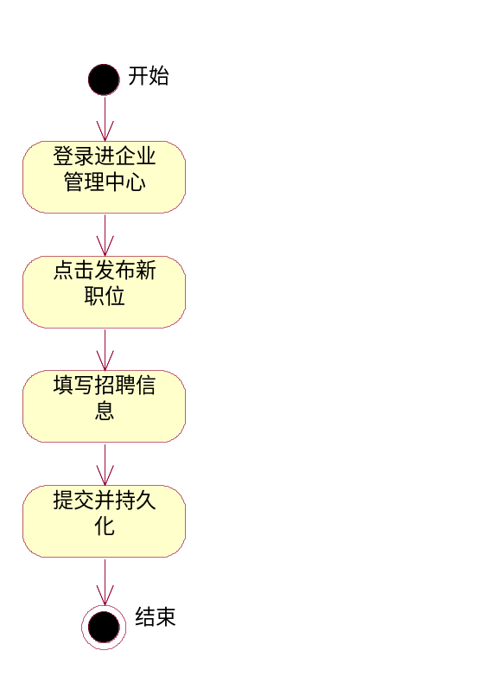
企业用户登录进企业用户管理中心，点击发布职位，进入发布信息输入页面，填写相关必要信息后，保存至数据库，整个流程结束。
2、修改职位用于企业用户在发布招聘信息后，在有必要对招聘信息进行修改时所做的操作，其整个操作流程如下：
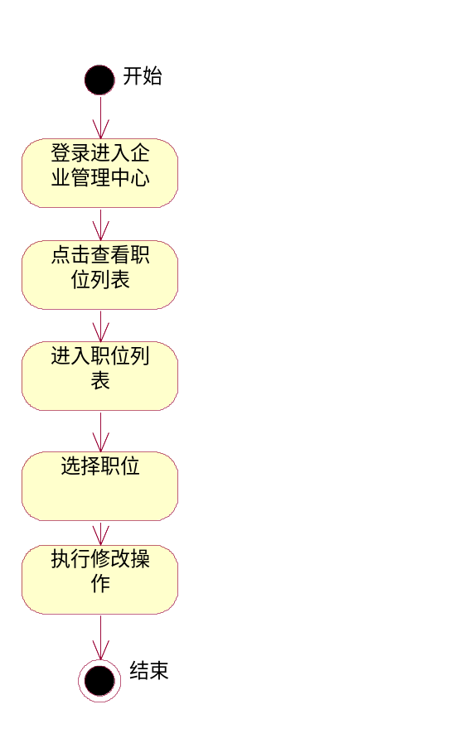
企业用户登录进企业用户管理中心，进入职位信息列表，选择某一职位后，对原信息进行修改，然后提交至数据库保存，整个流程结束。
3、删除职位用于企业用户在招聘结束后，招聘信息已经没有意义的情况下，对该招聘信息进行删除的操作，整个操作流程如下：
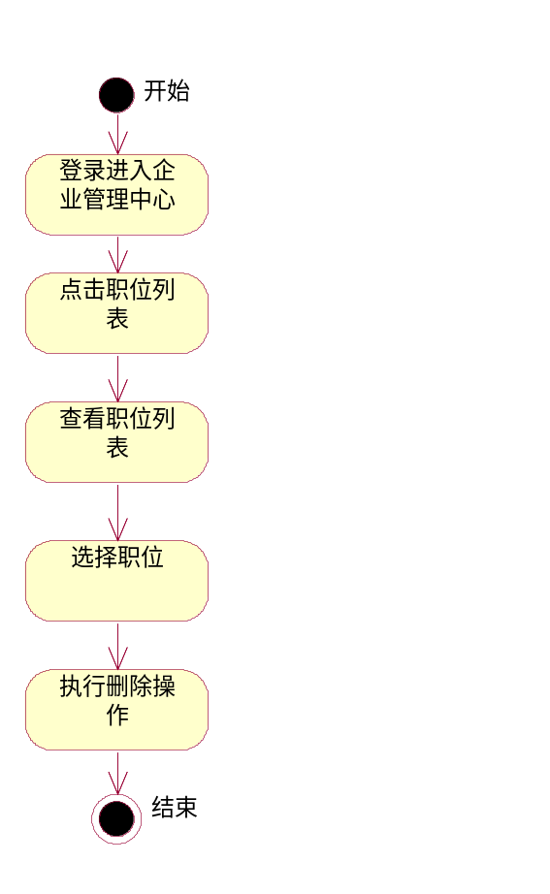
企业用户登录进企业用户管理中心，进入职位信息列表，选择某一职位后，对该职位进行删除，整个操作流程结束。
4查看应聘记录用于企业用户在发布招聘信息后，查看求职者信息（包括姓名、学历、专业等）的操作，然后对该应聘记录进行操作（包括回复、删除两种操作），其整个操作流程如下图所示：
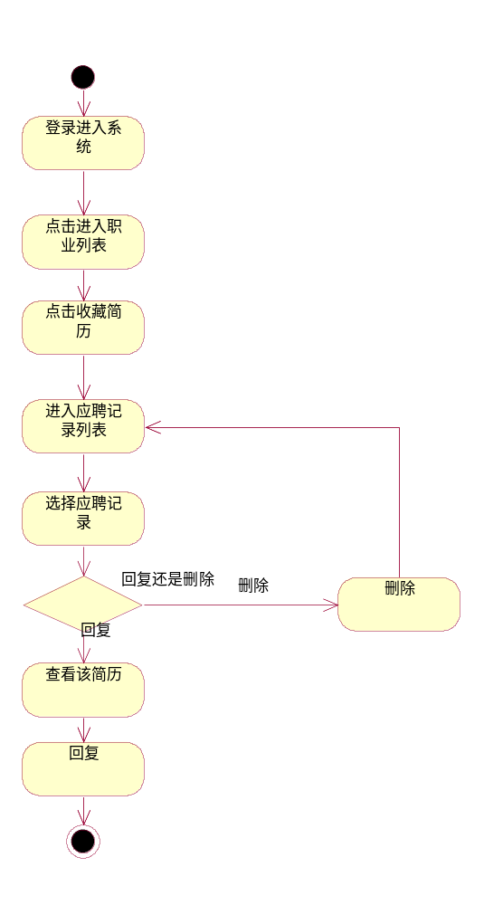
企业用户登录进企业用户管理中心，进入职位列表，点击收藏简历，企业用户可以根据所显示的基本信息进行判断，以决定是否邀请求职者来面试，或者直接删除该条记录。如果企业用户决定邀请求职者来面试，便在该求职者的面试邀请记录中增加一条记录；如果作出拒绝回复，则在求职的申请记录的回复中作“拒绝”处理；如果决定直接删除该记录，则点击删除按钮，删除该条应聘记录。
5查看简历收藏记录用于企业用户在搜索人才的过程中，对某求职者本人或者是其简历很满意，将其简历收藏，以便日后快速的查找的操作，其整个操作流程如下图所示：
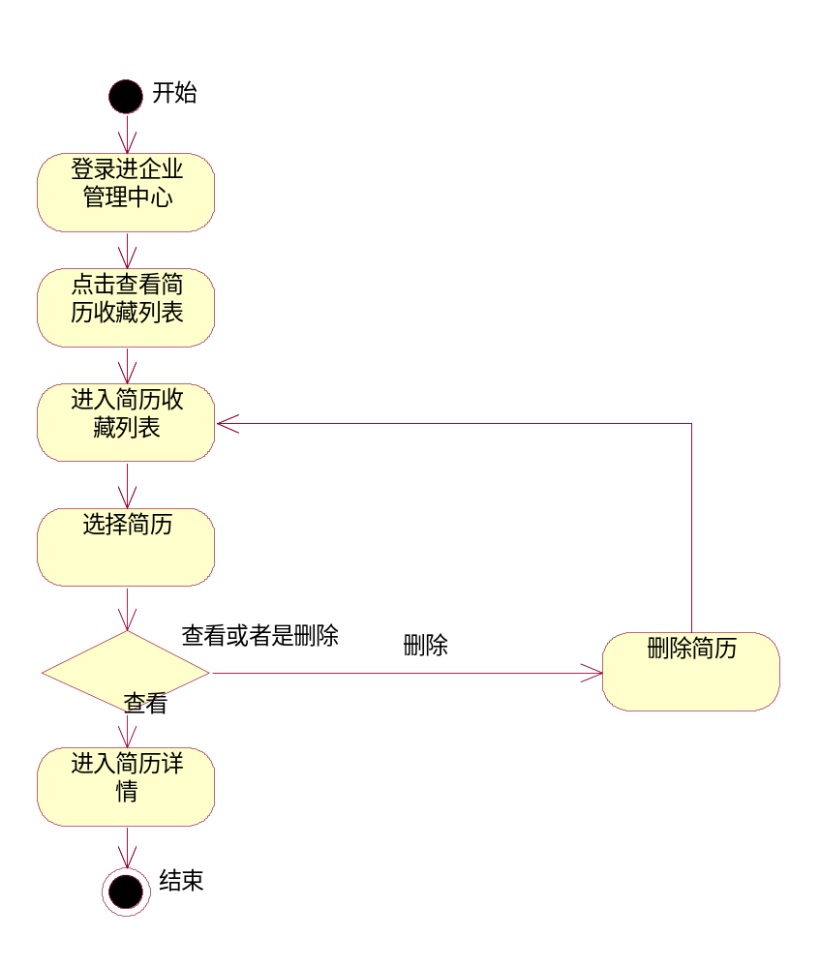
企业用户登录进企业用户管理中心，进入简历收藏记录列表，选择某一简历进行查看，如果决定邀请该求职者来面试，便发出面试邀请；如果不邀请，可直接删除该收藏，经过上一步的操作，整个流程结束。
整个招聘管理的用例图如下：
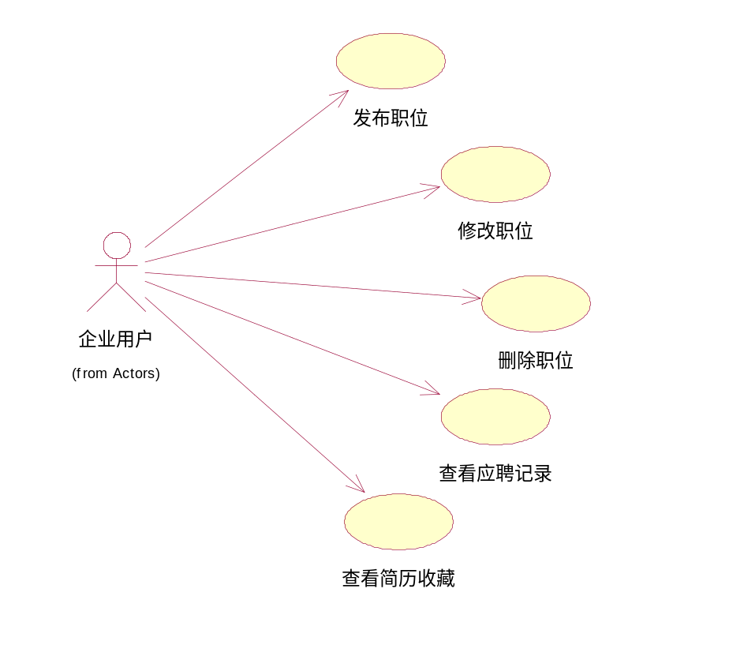

用户注销
系统管理用于企业用户登录后再拿出的操作，其主要执行流程如图所示：
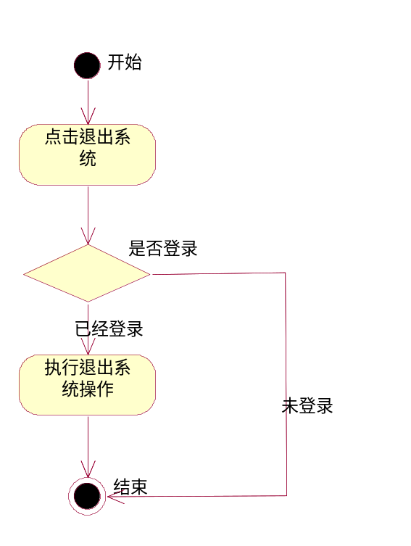
企业用户登录进入系统后，在执行完相关操作后，点击退出系统，执行退出系统操作，整个流程结束。在此过程中，如果如果存在此情况：用户同时打开了多个用户管理中心页面，那么在点击退出系统后，执行验证用户是否登录是必要的。以下其是模块的用例图：
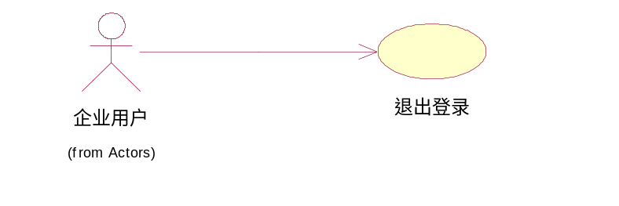

系统管理

权限管理

查询系统角色
系统管理的使用者是管理员。超级管理员在登录进入系统的前提下，可以查看系统角色。其执行流程如下：管理员登录进入系统，点击查看系统角色列表，系统查询并显示系统角色，整个流程结束。

删除系统角色
管理员在登录进入系统的前提下，可以删除系统角色。其执行流程如下：管理员登录进入系统，点击查看系统角色，系统查询并显示系统角色列表，管理员选择一个角色进行删除操作，整个流程结束。

设置角色权限
管理员在登录进入系统的前提下，可以设置角色权限。其执行流程如下：管理员登录进入系统，点击查看系统角色，系统查询并显示系统角色列表，管理员选择一个角色并点击该角色，系统查询并加载系统的所有权限，管理员为该角色分配一个或多个权限后保存至数据库，整个流程结束。

设置用户角色
管理员在登录进入系统的前提下，可以设置用户角色。其执行流程如下：管理员登录进入系统，点击查看用户列表，系统查询并显示所有的用户，管理员选择一个用户并点击该用户，系统查询并加载系统的所有角色，管理员为该用户分配一个或者多个角色后保存至数据库，整个流程结束。

新增系统角色
管理员在登录进入系统的前提下，可以新增系统角色。其执行流程如下：管理员登录进入系统，点击新增系统角色，系统提示管理员输入的角色名称，管理员输入新增的系统角色名称后为该用户分配一个或多个权限，点击保存系统角色按钮，系统角色保存至数据库，整个流程结束。

修改系统角色
管理员在登录进入系统的前提下，可以修改系统角色。其执行流程如下：管理员登录进入系统，点击修改系统角色，系统查询并显示所有的系统角色列表，管理员选择一个角色，点击修改系统角色按钮，系统加载并显示该系统角色的名称、权限信息，管理员对该系统角色的信息进行修改，然后保存至数据库，整个流程结束。

用户管理

新增用户
管理员在登录进入系统的前提下，可以新增用户。其执行流程如下：管理员登录进入系统，点击新增用户，系统进入新增用户输入页面，管理员输入相关信息（包括用户名、密码、角色），点击保存按钮，系统保存至数据库，整个流程结束。

删除用户
管理员在登录进入系统的前提下，可以删除用户。其执行流程如下：管理员登录进入系统，点击用户列表，系统查询并加载所有的用户，管理员选择一个用户，点击删除按钮，系统在数据库中将该用户的数据删除，整个流程结束。

修改用户
管理员在登录进入系统的前提下，可以修改用户。其执行流程如下：管理员登录进入系统，点击用户列表，系统查询并加载所有的用户，管理员选择一个用户，点击修改按钮，系统查询加载该用户的所有信息，管理员输入或者选择相关信息（包括密码、角色等），然后点击保存，系统将该用户的信息保存至数据库，整个流程结束。

浏览用户
管理员在登录进入系统的前提下，可以浏览用户。其执行流程如下：管理员登录进入系统，点击用户列表，系统查询并加载所有的用户，管理员选择一个用户，点击查看用户信息，系统查询加载该用户的所有信息，整个流程结束。

数据字典

二期开发

实现企业的收费管理
对企业收费条件进行管理。

华迪实训学员的管理
华迪实训学员的管理对于华迪已经培训的学员，以及将要培训的人员进行管理

分类统计
实训的总人数进行统计。

公司导入注册信息
公司可以对培训，实训的学员进行信息导入注册。

性能
所有企业信息，个人信息的响应时间不应该超过20秒。

接口

软件接口
- 邮件发送接口（JAVAMAIL）
- 数据密码加密(MD5)
- 文件上传下载（SmartUpload）
- 日期选择（WDATEPICKER）

